

Implementación del Aprendizaje Basado en Problemas para Fomentar la Argumentación Matemática entre Estudiantes de un Instituto de Educación Superior

POR
MARCIA ANDREA SÁNCHEZ NAVARRO

Seminario de Grado presentado a la Facultad de Educación de la Universidad del Desarrollo para optar al grado académico de Magíster en Innovación Curricular y Evaluación Educativa.

PROFESORA GUÍA

SRA. PAULINA CECILIA CÁCERES PINO

Junio, 2025
SANTIAGO

© Se autoriza la reproducción de esta obra en modalidad de acceso abierto para fines académicos o de investigación, siempre que se incluya la referenciación de la obra.

Dedicatoria
A Máximo, la luz de mis ojos y mi mayor alegría.
A mi familia, por su compañía infalible en cada paso que doy.
A mis amigas, porque cada sonrisa y su contención que me llenó de energía.
A mí, por perseverar siempre pese a la adversidad.
ÍNDICE

RESUMEN 7
INTRODUCCIÓN 9
CAPÍTULO 1: PRESENTACIÓN DEL PROBLEMA 11
1.1 CONTEXTO ESPECÍFICO 11
1.2 PLANTEAMIENTO Y RELEVANCIA DEL PROBLEMA INVESTIGADO 13
1.3 ANTECEDENTES DEL PROBLEMA 15
1.4 PREGUNTA DE INVESTIGACIÓN 18
1.5 OBJETIVOS DE INVESTIGACIÓN 18
CAPÍTULO 2: MARCO CONCEPTUAL 19
2.1 Competencias Matemáticas en la Educación Superior 19
2.2 Habilidad de Argumentación Matemática 20
2.3 Aprendizaje Basado en Problemas 22
CAPÍTULO 3: METODOLOGÍA 25
3.1 DISEÑO METODOLÓGICO 25
3.1.1 Fundamentación metodológica 25
3.1.2 Participantes 26
3.1.3 Consideraciones éticas 27
3.1.4 Fases de la investigación-acción 28
3.2 RECOLECCIÓN DE DATOS 31
3.2.1 Descripción de las estrategias e instrumentos de recolección de datos 31
3.2.2 Procedimientos de análisis de datos 35
CAPÍTULO 4: DESARROLLO DE LA INVESTIGACIÓN – ACCIÓN 37
4.1 DIAGNÓSTICO 37
4.2 PLANIFICACIÓN 40
4.3 IMPLEMENTACIÓN 42
4.4 EVALUACIÓN 44
CAPÍTULO 5: RESULTADOS, DISCUSIÓN Y CONCLUSIONES 48
5.1 DISCUSIÓN DE RESULTADOS 48
5.2 CONCLUSIONES Y RECOMENDACIONES 51
REFERENCIAS 56
ANEXOS 59
1. INSTRUMENTOS DE RECOLECCIÓN DE DATOS 59
1.1 Cuestionario Autoadministrado Docentes 59
1.2 Cuestionario Autoadministrado Estudiantes 61
1.3 Pauta de Observación Docentes 64
1.4 Entrevista Semiestructura Docentes 66
2. PAUTAS DE VALIDACIÓN INSTRUMENTOS DE RECOLECCIÓN DE DATOS 68
2.1 Pauta de Validación Cuestionario 68
2.2 Pauta Validación Entrevista Semiestructurada 72
2.3 Pauta Validación Ficha de Registro 76
3. CONSENTIMIENTOS INFORMADOS 80
3.1 Consentimiento Informado Docente 1 80
3.2 Consentimiento Informado Docente 2 81
3.3 Consentimiento Informado Docente 3 82
4. TRANSCRIPCIÓN ENTREVISTAS 83
4.1 Entrevista 1 83
4.2 Entrevista 2 94
4.3 Entrevista 3 101
5. EVIDENCIAS IMPLEMENTACIÓN 104
5.1 Invitación Videollamada Microsoft Teams 104
5.2 Presentación Gamma 104
5.3 Actividades Wordwall 105
6. TABLAS Y FIGURAS 106
6.1. Tabla 1. Matriz de Planificación y Seguimiento 106
6.2. Tabla 2. Codificación Axial de Pregunta 1 107
6.3. Tabla 3. Matriz de Planificación de la Intervención. 108
6.4. Figura 1. Distribución de Apreciación de Problemas Reales. 110
6.5. Figura 2. Opinión sobre Evaluación de Argumentación Matemática. 110
6.6. Figura 3. Impacto del ABP en Argumentación Matemática. 111
6.7. Figura 4. Sugerencias para Implementar ABP. 111
6.8. Figura 5. Opinión sobre estrategias 112
6.9. Figura 6. Incorporación de estrategias. 112

RESUMEN
La investigación-acción se enmarca en el contexto de la educación superior, especialmente en una institución de educación superior técnico-profesional, con el objetivo de evaluar cómo la implementación del Aprendizaje Basado en Problemas (ABP) incide en el desarrollo de la habilidad de argumentación matemática en estudiantes de ingreso. Esta habilidad, destacada por el currículum nacional y por organismos internacionales como la OCDE, resulta de importancia en la formación de ciudadanos críticos y profesionales analíticos.
El objetivo general consistió en diseñar, implementar y evaluar una intervención dirigida a docentes sobre la metodología de Aprendizaje Basado en Problemas (ABP) con foco en el desarrollado de la habilidad argumentativa. Se plantearon como preguntas orientadoras: ¿qué cambios se observan en los docentes y la respuesta que otorgan los estudiantes posterior a la intervención?, y ¿cómo incide en el desarrollo de las habilidades argumentativas en un marco de competencias?
La investigación se desarrolló junto a docentes del Programa Transversal de Matemática y estudiantes de una institución de educación superior técnico-profesional, utilizando instrumentos de recolección de datos como entrevistas, rúbricas de evaluación, registros escritos y cuestionarios. La muestra correspondió a un grupo de estudiantes de ingreso. El análisis de los datos fue mediante técnicas cualitativas y cuantitativas para triangular los datos.
Los hallazgos obtenidos indican que el 81% de los estudiantes alcanzó un nivel alto en el criterio de interpretación argumentativa, y que los docentes hicieron una valoración positiva del taller al que fueron convocados, ya que adoptaron estrategias más reflexivas.
Finalmente, se concluye que el ABP favorece el desarrollo de habilidades matemáticas superiores, fortaleciendo el rol docente desde una actividad mayor y promoviendo evaluaciones auténticas. Entre las proyecciones que se consideran, está ampliar la formación docente en estrategias activas y profundización de prácticas pedagógicas. Esta investigación contribuye con información para nutrir decisiones curriculares de la institución e implementación de metodologías pertinentes y sostenibles.

INTRODUCCIÓN
En el contexto de la educación superior técnico-profesional en Chile, un desafío prioritario que deben abordar las instituciones es reducir las brechas de aprendizaje de los estudiantes de ingreso con diversas trayectorias escolares, especialmente en el ámbito de la matemática. En este marco, la habilidad de argumentación matemática -reconocida como una habilidad de orden superior, fundamental para construir razonamientos, justificar decisiones y comunicar ideas (OCDE, 2006; Goizueta y otros, 2023)- presenta bajos niveles de dominio entre estudiantes de ingreso, según lo evidencian los resultados de la evaluación diagnóstico institucional. Lo anterior, releva la importancia y necesidad de una innovación metodológica que fomenten habilidades cognitivas superiores, como lo es la argumentación matemática.
El proyecto de innovación presentado a continuación se centra en fortalecer la habilidad de argumentación matemática mediante la implementación del Aprendizaje Basado en Problemas (ABP) en estudiantes de ingreso que cursan asignaturas propedéuticas en una institución de educación superior técnico-profesional. El ABP se caracteriza por promover aprendizajes activos y situados en torno a problemas reales, favoreciendo un rol activo del estudiante que permite el despliegue de habilidades argumentativas en contextos significativos. La relevancia de esta investigación-acción es la intervención dirigida a docentes del Programa de Matemática, orientada a incidir en sus prácticas pedagógicas concretas para robustecer su rol de facilitador en la implementación de la metodología activa.
La relevancia del problema identificado que impulsa esta investigación-acción se justifica a partir de diversos antecedentes. Por un lado, se tienen los resultados de la evaluación diagnóstica institucional que evidencia un 16% de logro en la argumentación que los estudiantes elaboran frente a problemas a la luz de un contexto. En las entrevistas semiestructuradas, los docentes reportan limitaciones en la implementación del ABP, atribuida a la escasa formación en metodologías activas, la poca flexibilidad de los programas curriculares transversales y las restricciones del aula. Esta situación se suma a la necesidad de responder a lo heterogeneidad de los estudiantes mediante propuestas didácticas que aseguren mayor equidad, el acceso efectivo al conocimiento y permanencia estudiantil.
Esta propuesta se enmarca en la didáctica de la matemática y la innovación curricular, aportando evidencias sobre cómo las metodologías activas asumen un rol protagónico para impulsar transformaciones significativas en la enseñanza de la matemática, contribuye al análisis de la argumentación en la disciplina como una habilidad transversal en el marco del currículum por competencias. Desde el aspecto práctico, propone una intervención en la formación docente, mediante un taller de perfeccionamiento pedagógico orientado al desarrollo de técnicas que impulsen mejoras en la implementación del ABP y en la consolidación de la habilidad de argumentación matemática de los estudiantes.
La estructura del informe incluye cinco capítulos. En el Capítulo 1, se presenta datos relevantes del problema de investigación, incluyendo el contexto en el cual se desarrolla, los objetivos de investigación y antecedentes. El Capítulo 2 desarrolla las bases conceptuales. El Capítulo 3 describe la metodología de investigación empleada, el respectivo enfoque y las fases que componen la investigación-acción. El Capítulo 4 relata el proceso de intervención, desde el diagnóstico hasta la evaluación. Finalmente, el Capítulo 5 presenta los resultados obtenidos en la intervención, genera discusión sobre los hallazgos y la teoría respectiva, presenta conclusiones y las recomendaciones a tener presente en futuras acciones.

CAPÍTULO 1: PRESENTACIÓN DEL PROBLEMA

CONTEXTO ESPECÍFICO
El proyecto de investigación se desarrolló en una sede de una institución de educación superior técnica profesional ubicada en la zona oriente de Santiago. Dicha institución tiene el propósito de contribuir a formar personas para una sociedad mejor, mediante la misión que se centra en educar individuos en el ámbito técnico y profesional, dotándolos de una firme base ética basada en los valores cristianos, que puedan contribuir significativamente al mercado laboral y estén comprometidos con el progreso de la sociedad, lo anterior lo proyectan mediante la visión de ser reconocidos como una institución líder en formación técnica y profesional, destacada por la relevancia de su preparación en áreas disciplinares, humanas y éticas basadas en la identidad católica. Además de lo señalado anteriormente, cuenta con una trayectoria de más de 50 años y la máxima acreditación otorgada por la Comisión Nacional de Acreditación (CNA) ya que se enfoca permanente y sistemáticamente en el seguimiento y evaluación de la calidad de los diferentes procesos, recursos y resultados.
La estructura organizacional en la sede está compuesta por varios niveles de liderazgo y coordinación. Estos incluyen al director, subdirectores enfocados diversas áreas como la académica, de desarrollo y apoyo estudiantil, directores de carrera y coordinadores de las diferentes escuelas. Además, hay jefes de programa encargados de liderar las asignaturas de formación transversal que ofrece la institución en sus diferentes programas.
La sede en sus instalaciones que contemplan auditorio, biblioteca, centro de innovación, laboratorios de computación, salas de taller según los requerimientos de la profesión, entre otros, proporciona a los estudiantes una amplia e innovadora propuesta educativa que conforman las áreas de Turismo, Informática y Telecomunicaciones, Administración y Negocios, que incluye un total de 18 carreras de formación profesional. En la actualidad, la población estudiantil de la sede es de 7300 estudiantes y cerca de 400 docentes. La gran mayoría del cuerpo docente están vinculados laboralmente en las áreas de enseñanza, lo que contribuye a formar redes de contacto entre los egresados y el sector empresarial y productivo.
Debido al nivel de competencias y habilidades consolidadas en los estudiantes que ingresan a la institución, y también en consideración de la responsabilidad para disminuir la brecha de sus estudiantes, se implementó una experiencia piloto en el año 2001 mediante la incorporación de una asignatura remedial que abordara lo básico de habilidades y conocimientos matemáticos, al año siguiente dichos esfuerzos convergieron en la creación del Programa Transversal de Matemática. El Programa se consolida el año 2003 con la incorporación de la asignatura transversal “Nivelación Matemática” a todos los planes ofrecidos por la institución. Actualmente el programa se compone de más de 20 asignaturas que se imparten a más de 45.000 estudiantes y que abordan la demanda de las diferentes escuelas del instituto. Los cuales han tenido actualizaciones en sus metodologías de manera gradual, según las innovaciones curriculares que se han propuesto en las diferentes mallas, con el fin de apuntar a la mejora constante en la formación profesional de los y las estudiantes.

PLANTEAMIENTO Y RELEVANCIA DEL PROBLEMA INVESTIGADO
En el contexto de la educación superior técnico-profesional, el desarrollo de habilidades de pensamiento matemático, como la argumentación, se considera relevante para abordar desafíos en su formación profesional. En particular, la institución ha implementado metodologías didácticas activas como el Aprendizaje Basado en Problemas (ABP), que se centra en el trabajo en equipo y que contribuye a la habilidad de resolver problemas y argumentar, siendo un promotor de aprendizajes significativos y contextualizados. No obstante, en el trabajo en aula, persisten dificultades debido a la apropiación de estas metodologías por el cuerpo docente, así como en el desarrollo de la habilidad por parte de los estudiantes. Estos últimos tienden a relacionar a un nivel básico la información que provee un contexto y la matemática aplicada para poder abordar dicha situación.
Un antecedente se evidencia en los resultados de la prueba diagnóstica institucional que realizan la totalidad de estudiantes que cursan la asignatura propedéutica de “Nivelación Matemática” en el primer semestre. El reporte de la evaluación señala que 16% de los estudiantes logra un desarrollo óptimo en preguntas que se enfocan en “interpretar los resultados a la luz del contexto y justificar su factibilidad dentro de este”.
Además, la institución no cuenta con información previa y externa del nivel de conocimientos y habilidades de los estudiantes de ingreso porque no hay exigencia de rendir evaluaciones estandarizadas de acceso. Esto ha derivado en el uso de instrumentos de evaluación diagnóstica institucionales para poder iniciar el proceso de enseñanza-aprendizaje. Esta situación inicial presenta un gran desafío en las proyecciones del Programa de Matemática para incidir en la mejora de las habilidades superiores, debiendo sortear el estado inicial de las distintas secciones de la asignatura con lo estandarizado y rígido de los programas didácticos, lo que limita la articulación, monitoreo e implementación estratégica que permita alcanzar el propósito de generar impacto significativo en los aprendizajes y reflejarlo en los resultados.
Asimismo, la consolidación de la habilidad de argumentación matemática requiere de un modelamiento constante y explícito, y de manera paralela prácticas que brinden una retroalimentación efectiva a los estudiantes. Lo anterior, se ve limitado por los criterios declarados en la pauta de observación, ya que se centran en de manera general en las fases de implementación de ABP, como el monitoreo del docente, la intervención mediante extensiones del problema y/o simplificaciones en el avance grupal de los estudiantes, y en la fase de plenario, cómo solicita a los estudiantes verbalizar y representar las estrategias desplegadas en el trabajo. Lo restringida de esta orientación deja en segundo plano el análisis de cómo los docentes progresan su implementación de la metodología favoreciendo el razonamiento matemático, así como en el avance progresivo de la habilidad de argumentación matemática en los estudiantes.
En consecuencia, el problema investigado tiene a la base la insuficiente implementación de las estrategias pedagógicas focalizadas por parte de los docentes para fomentar la argumentación matemática en estudiantes de primer año. Lo anterior se ve aumentado por la escasa formación pedagógica y didáctica a los docentes, lo que limita su apropiación de este tipo de saberes teóricos y prácticos, junto con su potencial impacto en los aprendizajes.
Atender esta problemática es clave para elevar los niveles de logro en matemática y avanzar hacia una educación superior técnica-profesional de calidad donde se asegura una formación coherente y son los desafíos profesionales. Fortalecer y potenciar las habilidades matemáticas, como la argumentación, contribuye a mejorar la retención y permanencia estudiantil, además de la equidad y pertinencia del proceso educativo.

ANTECEDENTES DEL PROBLEMA
La argumentación es una herramienta clave en la sociedad actual que se proyecta a una organización participativa y democrática. Se tiene la expectativa que quienes estén gobernando el país tomen decisiones fundamentadas y con justificaciones acorde al contexto, y que la sociedad pueda tener acceso a esta información, comprenderlas y participar activamente en el debate. A fin de cuentas, se espera que los ciudadanos realicen argumentaciones como parte principal de su rol en la sociedad y en la toma democrática de decisiones (Goizueta y otros, 2023). En el marco de las competencias del siglo XXI y del modelo curricular por competencias, esta habilidad es caracterizada como parte integral de la formación del estudiante, ya que contribuye a identificar y comprender la función de las matemáticas en el cotidiano vivir, reflexionar, elaborar argumentaciones fundadas y que dicho proceso de comprensión pueda satisfacer sus necesidades como ciudadano participativo, constructivo y reflexivo (OCDE, 2006). En Chile, esta competencia está incorporada en las Bases Curriculares (MINEDUC, 2012; 2016), ponderando su grado de relevancia y cómo facilita el vínculo con otras habilidades de nivel superior.
Como sostienen Solar (2018) y Cuesta (2021) la habilidad de argumentación matemática se extiende a la capacidad de construir y evaluar razonamientos fundamentados mediante la evidencia matemática y comunicar los procesos de pensamiento de manera sustentada y coherente. La amplia concepción de la habilidad argumentativa facilita su articulación con situaciones reales, especialmente en el marco de la educación superior técnica-profesional, donde es fundamental la contextualización del saber y su respectiva transferencia al ámbito laboral.
Pese a la relevancia que se atribuye a la habilidad, diversos estudios han evidenciado un desarrollo limitado por estudiantes de educación superior, especialmente cuando los estudiantes objetivos tienen trayectorias disímiles entre sí. Nagel y otros (2018) observaron que menos del 20% de los estudiantes universitarios evaluados lograban elaborar argumentaciones apropiadas frente a problemas matemáticos contextualizados. Este escenario no es alentador en la realidad nacional, donde investigaciones como la de Goizueta, Ledermann y Montenegro (2023) detectan las tensiones en la evaluación argumentativa y la falta de sistematicidad para el desarrollo propicio en el aula.
Bajo este contexto, el Aprendizaje Basado en Problemas (ABP) se ha impulsado como una metodología que favorece la movilización de habilidades de orden superior, como lo es la argumentación. Según Hmelo-Silver & C.E. (2004) y Lozano Ramírez (2021), el ABP fomenta el rol activo de los estudiantes frente a problemas auténticos que movilizan la integración de saberes, la generación de un diálogo reflexivo, capacidad de liderazgo, análisis lógico y matemático, propiciando habilidades metacognitivas, comunicativas y argumentativas. En cuanto al rol del docente, Jonassen (2010) señala que es mediador y facilitador del nivel de exploración, reflexión y diálogo entre los estudiantes.
La implementación del ABP en contextos universitarios ha generado evidencia que converge en lo positivo de las percepciones de estudiantes y docentes sobre la metodología activa, destacando como fortalezas la motivación, la autonomía y cómo incide en la apropiación activa del conocimiento, pero también expone la evidencia de falta de formación docente, la escasez de tiempo y lo arraigada de la cultura educacional tradicional (Carrió y otros, 2018). Según Vera Velázquez y otros (2021), la rígidez estructural de las instituciones de educación superior, con poca flexibilidad para la innovación pedagógica, y con un cuerpo docente que proviene de la industria y carece de conocimientos pedagógicos y didácticos, son condiciones que repercuten sobre las proyecciones beneficiosas del ABP. Ruiz-Higueras y otros (2020) relevan las condiciones institucionales para su aplicación, donde se precisa que la flexibilización curricular está a la base de los aspectos necesarios para la correcta implementación del ABP, junto con el diseño de problemas auténticos y pertinentes, y la aplicación de evaluaciones que sean coherentes con los resultados de aprendizaje.
En el contexto de educación superior técnica-profesional la situación resulta aún más compleja para las instituciones porque la ausencia de mecanismos que certifiquen previamente el nivel de competencias de los estudiantes de ingreso. Al no contar con esta información relevante para el punto de partida del proceso formativo, cada institución diseña sus propios instrumentos diagnósticos, donde se revelan las brechas en la consolidación y desarrollo de habilidades matemáticas básicas y sustanciales, como la argumentación. Frente a este reporte, se genera la necesidad de diseñar experiencias didácticas que fortalezcan las habilidades de los estudiantes y las competencias del equipo docente. La literatura señala que se requiere de un trazo definido para el desarrollo de la habilidad argumentativa, es decir, condiciones didácticas específicas, elaboración y uso de preguntas guía, el trabajo colaborativo, simular escenarios donde se utilicen estrategias de resolución y llevar a cabo una retroalimentación efectiva (Goizueta y otros, 2023). En este marco, se identifica la necesidad de diseñar experiencias formativas con foco en la formación y perfeccionamiento docente donde se generan entornos de aprendizaje donde la argumentación sea una práctica habitual.

PREGUNTA DE INVESTIGACIÓN
¿De qué manera el Aprendizaje Basado en Problemas fortalece la habilidad de argumentación matemática de los estudiantes de primer año que cursan asignaturas transversales de matemática en una institución de educación superior técnico-profesional de la Región Metropolitana durante el segundo semestre de 2024?

OBJETIVOS DE INVESTIGACIÓN
Objetivo General: Fomentar la habilidad argumentativa matemática en estudiantes de primer año que cursan asignaturas transversales de matemática, mediante la implementación de la metodología de Aprendizaje Basado en Problemas (ABP), en una institución de educación superior técnico-profesional de la Región Metropolitana durante el segundo semestre de 2024.
Objetivos Específicos:
- Analizar el proceso de diseño e implementación de la metodología ABP por parte de los docentes que imparten asignaturas transversales de matemática, con el propósito de identificar brechas, patrones de desempeño y necesidades formativas de los docentes que inciden en el desarrollo de la habilidad de argumentación matemática de los estudiantes de ingreso.
- Implementar un taller de perfeccionamiento docente centrado en la metodología ABP, orientado a fortalecer las estrategias pedagógicas que promueven la habilidad de argumentación matemática en estudiantes de ingreso.
- Evaluar los efectos de la intervención con docentes en la implementación de metodología ABP focalizada en el desarrollo de la habilidad de argumentación matemática en estudiantes de ingreso.

CAPÍTULO 2: MARCO CONCEPTUAL
La investigación-acción se sustenta principalmente en tres conceptos básicos que se articulan con el propósito de comprender, diseñar e interpretar los resultados obtenidos. A continuación, se abordan las siguientes dimensiones: competencias matemáticas, habilidad de argumentación matemática, Aprendizaje Basado en Problemas (ABP). Destacando aspectos como el rol docente como facilitador en ABP, evaluación formativa, transición y nivelación en la educación superior.

Competencias Matemáticas en la Educación Superior
Las competencias matemáticas según la OCDE (2006) son definidas como la capacidad de identificar y comprender la relevancia de las matemáticas en la cotidianidad, tomando decisiones fundamentadas y comunicándolas de manera efectiva, con tal de que pueda satisfacer sus necesidades como ciudadano constructivo, comprometido y reflexivo. En el escenario de la visión instrumental que se atribuye a las matemáticas y una enseñanza de la misma basada en competencias, releva la definición otorgada por Tobón (2015) al señalar que las competencias implican articulaciones de cuatro saberes: saber ser (valores, trabajo colaborativo, autorregulación), saber convivir, saber hacer (aplicar procedimientos y estrategias) y saber conocer (conceptualizar, interpretar y argumentar); para abordar problemas de manera ética, contextualizada y continua. A partir de esta visión, las competencias se deben entender como procesos de carácter integral de actuación ante problemas de la vida personal, social, profesional y ecológica.
En el ámbito de la educación superior técnica-profesional, según Zabala-Vargas y otros (2020), estas competencias facilitan la movilización de los conocimientos de los estudiantes en situaciones reales vinculadas con su campo laboral. La habilidad de la argumentación, como una competencia transversal, permite la integración de otras habilidades como el modelamiento, la resolución de problemas y la respectiva comunicación. El desarrollo de competencias matemáticas se hace extensivo a diversas áreas del conocimiento -como la ingeniería, la administración, las ciencias naturales y las ciencias de la salud- donde las matemáticas son un medio que permite el uso de un lenguaje y estructura lógica para interpretar datos, proyectar escenarios y soluciones, además de ser un factor relevante en la toma de decisiones. Por tanto, el dominio idóneo de estas competencias en la formación profesional y científica facilita una comprensión efectiva del saber matemático en distintas situaciones de cada área disciplinar.
En lo particular de las competencias matemáticas, Zabala-Vargas y otros (2020) destacan que la formación de competencias matemáticas artifculan componentes cognitivos (comprensión, análisis y modelamiento), afectivo-motivacionales (interés, actitud positiva, disposición al aprendizaje) y sociales (comunicación y trabajo colaborativo), lo que evidencia lo complejo del aprendizaje. Este enfoque integral desafía las prácticas pedagógicas tradicionales y demanda el diseño de entornos activos que propicien la resolución de problemas auténticos, el uso de herramientas digitales, la retroalimentación efectiva y oportuna, y la reflexión metacognitiva. , favoreciendo una enseñanza situada y significativa en la educación superior.

Habilidad de Argumentación Matemática
La argumentación matemática se define como la capacidad de elaborar, justificar y comunicar razonamientos matemáticos de manera coherente, mediando el uso de evidencias y principios lógicos (OCDE, 2006). En el marco curricular nacional, la definición de habilidades se consider como las “capacidades desarrolladas para desempeñar tareas y para solucionar problemas con precisión y adaptabilidad.” (MINEDUC, Bases Curriculares 7° básico a 2° medio, 2016). Según sea el objetivo de aprendizaje (OA) para una asignatura determinada, estos conjugan habilidades, actitudes y conocimientos en favor de alcanzar la formación integral de cada estudiante.
En la asignatura de matemática, la habilidad de argumentación implica describir, explicar, argumentar y discutir de forma plural con respecto a soluciones e inferencias de diversos problemas, generando a través de un clima de escucha y retroalimentación colectiva, el fomento del trabajo colaborativo. Este enfoque promueve el uso de múltiples representaciones y estrategias comunicativas, transitando desde lo pictórico hasta el lenguaje matemático formal. Los OA se plantean tanto de manera específica y progresiva para el desarrollo de la habilidad de argumentar, desde primero básico a cuarto medio, en paralelo a los OA relativos a ejes temáticos de conocimiento (números, algebra y funciones, geometría, estadística y probabilidad), pese a ello se propone el trabajo en conjunto. (Goizueta y otros, 2023)
El desarrollo de la argumentación se sitúa en el contexto de la transición de un sistema educativo focalizado en los contenidos a uno basado en competencias. Tal como señala Goizueta y otros (2023), el cambio ha sido impulsado por la aplicación de pruebas estandarizadas, como el Estudio de las Tendencias en Matemáticas y Ciencias (TIMMS) y el Programa Internacional para la Evaluación de Estudiantes (PISA). En el apogeo de estas evaluaciones subyace la necesidad de evaluar el desarrollo de competencias. En Chile, tanto el Departamento de Evaluación, Medición y Registro Educacional (DEMRE) – encargado de la elaboración y revisión de la prueba de acceso a la educación universitaria – como la Agencia de Calidad de la Educación (ACE) – encargada de evaluar la calidad de la educación en distintos niveles – afirman medir la competencia argumentativa mediante las pruebas implementadas, donde los resultados obtenidos indican que al ingresar a la educación superior, muchos estudiantes evidencian un nivel limitado de la competencia, especialmente en contextos técnicos-profesionales.
En este marco, es importante distinguir entre dos formas de argumentación presentes en la educación matemática. Según Solar (2018) la argumentación en el aula de matemática corresponde al proceso comunicativo que busca convencer a un otro mediante distintas estrategias desplegadas, mientras que la argumentación matemática remite a la demostración de teoremas matemáticos. Ambas son relevantes y complementarias, sin embargo, se ven condicionadas por las prácticas escolares centradas en la reproducción de procedimientos y la memorización, lo que incide negativamente sobre la argumentación y justificación. Por tanto, resulta importante presentar desafíos contextualizados que requieran la exploración, debate y justificación de diversas soluciones.

Aprendizaje Basado en Problemas
El Aprendizaje Basado en Problemas (ABP) es una estrategia didáctica basada en problemas contextualizados que promueven la investigación, aprendizaje y pensamiento crítico orientado a la búsqueda de soluciones. Para ello, se debe aplicar según los principios basados en el rol que asumen los estudiantes, posterior a la presentación del problema se dispone del espacio para generar una discusión donde los estudiantes compartan conocimientos para poder abordarlo, lo cual asigna la responsabilidad de su aprendizaje ya que identifica objetivos, retroalimenta el proceso y estimula la gestión del equipo, comunicación y toma de decisiones, creatividad y pensamiento crítico (Lozano Ramírez, 2021).
En el contexto de la educación superior técnico-profesional, el ABP se atribuye relevancia porque articula los contenidos disciplinares con las competencias claves para el desempeño laboral esperado, como la toma de decisiones, la comunicación efectiva, el razonamiento lógico y la argumentación. La implementación de esta metodología permite abordar los desafíos de este nivel de educación, ya que ingresan estudiantes con diversidad de trayectorias educativas, brechas en habilidades y conocimientos, y la alta exigencia de vinculación entre teoría y práctica.
Para lograrlo es relevante diseñar e implementar procedimientos rígidos y lógicos. Como señala Neyra Quezada (2020) se requiere de monitoreo riguroso, retroalimentación y evaluación oportuna son imprescindibles para las mejoras continuas y el logro del perfeccionamiento del proceso educativo. Por tanto, los principales elementos comprenden al problema (como punto de partida y motor de aprendizaje), el equipo de trabajo conformado (facilita la construcción colaborativa del conocimiento) y el rol del docente (como facilitador y guía del proceso). El docente asume un rol de mediador con la elaboración de preguntas desafiantes que permitan guiar o proponer extensiones del problema, junto con ello, orienta retroalimenta el proceso de aprendizaje.
Estudios como los de Vera Velázquez y otros (2021) y Lozano Ramírez (2021) han evidenciado que el ABP implementado en educación superior contribuye a mejorar la capacidad de los estudiantes para analizar críticamente los problemas, justificar sus decisiones y comunicar sus razonamientos de manera clara. En particular, se destaca que su implementación favorece el desarrollo de la habilidad de argumentación matemática, al proponer escenarios donde se deben construir soluciones fundamentadas, expresarlas antes sus pares y realizar la evaluación de sus estrategias en función de las evidencias obtenidas.
La implementación efectiva del ABP precisa de condicioens específicas en el entorno educativo: disposición de tiempo suficiente para desplegar el trabajo colaborativo, evaluación auténtica orientada el proceso y no solo a producto final, y la formación docente desde el rol de facilitador. Además, se quiere del diseño de problemas abiertos, en contextos reales y multidimensionales que generen la movilización de distintas habilidades (Lozano Ramírez, 2021)
Sin embargo, alcanzar estas condiciones ideales representa un desafío en el sistema de educación actual, donde persiste la cultura educativa basada en planes y programas de estudio en que se pondera mayormente la transmisión de conocimientos por sobre la adquisición de competencias. En esta realidad en que coexisten docentes y estudiantes, el estudio de Carrió y otros (2018) muestra que los estudiantes manifiestan una valoración de la estrategia, pero la perciben como una mayor demanda de tiempo porque fragmenta el aprendizaje, lo que los lleva a inclinarse por las clases expositivas. También destacan la importante de aunar criterios de evaluación por parte de los facilitadores/tutores con tal de propiciar un acompañamiento claro y efectivo.

CAPÍTULO 3: METODOLOGÍA

DISEÑO METODOLÓGICO

Fundamentación metodológica
La investigación-acción es un enfoque metodológico apropiado para abordar el problema educativo que es diagnosticado en la institución de educación superior técnica-profesional. Considerando la necesidad de incidir de manera positiva en la habilidad de argumentación matemática mediante la implementación del Aprendizaje Basado en Problemas (ABP), este enfoque favorece la comprensión de la problemática desde la práctica pedagógica en el interior del aula y posteriormente, intervenir de forma reflexiva, contextualizada y transformadora.
Caldera de Briceño (2015) sostiene que la investigación-acción tiene el propósito de transformar la realidad educativa mediante un proceso dialéctico entre teoría y práctica, en donde se realza el protagonismo del docente como investigador activo de su propia experiencia. Esta característica es relevante cuando el objetivo se extiende de identificar las debilidades en el desarrollo de competencias, sino que interviene directamente de manera planificada y reflexionada. La finalidad que persigue está investigación basada en ABP se alinea con esta metodología y se materializa en las distintas fases que la componen: diagnóstico, diseño, implementación y evaluación que fomentan la retroalimentación continua y personalizada de la práctica docente.
Desde el ámbito curricular este enfoque metodológico permite ahondar en los procesos de enseñanza-aprendizaje y en este escenario contribuye al mejoramiento constante del currículum en función de los requerimientos particulares de los estudiantes. Hernández Sampieri y otros (2014) señalan que la investigación-acción, caracterizada como cualtitativa, tiene como objetivo construir la comprensión de percepciones y significados de los actores involucrados en el contexto educativo. Lo anterior resulta una cualidad esencial para estudiar las competencias en la habilidad de argumentación matemática, la cual articula otras habilidades como la de razonamiento lógico, pensamiento crítico y comunicación efectiva.
En síntesis, esta metodología favorece la generación de conocimiento que es propio de un contexto educativo y lo utiliza como base para influir en la transformación de prácticas pedagógicas y promover aprendizajes significativos.

Participantes
En consideración del contexto en donde se desarrolla la investigación-acción, los principales participantes del estudio corresponden a dos grupos clave: estudiantes y docentes vinculados con la asignatura propedéutica de “Nivelación Matemática”, quienes constituyen los actores que están directamente involucrados en el proceso de enseñanza-aprendizaje que se pretende intervenir.
En cuanto al grupo de estudiantes seleccionado, éste se conforma por jóvenes y adultos de ingreso en la institución, donde gran cantidad presentan amplias brechas en conocimientos matemáticos básicos, dato que es recabado mediante la evaluación diagnóstica implementada al inicio de la asignatura. Estos estudiantes provienen de una diversidad de contextos, con diferentes trayectorias educativas, lo cual influye en el desempeño académico en la educación superior. Otro aspecto relevante es que la institución no considera puntaje obtenido en evaluaciones estandarizadas al momento del ingreso, por lo que se dispone de evaluaciones diagnósticas propias para categorizar los niveles de competencia inicial de los estudiantes.
El otro grupo de interés corresponde a los docentes que imparten la asignatura de “Nivelación Matemática”. Son profesionales que tienen formación afín a la matemática y experiencia laboral en el contexto técnico-profesional, también todo el equipo del Programa de Matemática ha participado en diferentes instancias de perfeccionamiento docente que ofrece la institución bajo el marco de idoneidad profesional. Es importante el rol que abarcan en la investigación-acción porque no solo implementan actualmente la metodología ABP en su secuencia didáctica, sino que también se ofrece una instancia de reflexión sobre sus prácticas pedagógicas para su posterior mejora continua.
La inclusión de los actores descritos anteriormente responde al enfoque holístico que caracteriza a esta metodología, el cual pretende incidir en cambios de una práctica de un contexto específico, y a su vez, comprender cómo es el impacto de esa transformación en el contrato didáctico y en desarrollo profesional docente. Contar con su participación es superlativa para construir soluciones contextualizadas y sostenibles en el tiempo.

Consideraciones éticas
La investigación-acción se llevó a cabo conforme a principios éticos fundamentales que rigen una investigación educativa, garantizando la protección de los derechos, la dignidad y el bienestar de los actores seleccionados. Para ello, se emprendieron acciones que aseguran la confidencialidad, el consentimiento informado y el respeto a la integridad de todos los participantes directos e indirectos en el estudio.
Para ello, es informó a todos los participantes sobre el propósito del estudio, la metodología empleada, los instrumentos de recolección de información y el manejo respectivo de los datos recogidos. Este proceso se materializó mediante una carta de consentimiento informado que fue entregada y explicada al participante previo a iniciar con la aplicación de la respectiva técnica. Dicha carta explicitó que el carácter de la participación es voluntario y que podía desistir en cualquier momento sin que ello implicara algún tipo de perjuicio. La firma del consentimiento o contar con el consentimiento por medio de las encuestas aplicadas, fue un requisito indispensable para participar en la entrega y recolección de información en las diferentes fases de la investigación-acción (ver anexo 3).
En cuanto al respeto por los participantes, se procuró brindar una situación cómoda, mediante previos acuerdos y contar con un espacio cómodo para la aplicación de las entrevistas. Se evitó emitir juicios sobre el desempeño individual de los docentes, ya que el foco es incidir en las prácticas pedagógicas y no direccionar hacia las personas.
Respecto al resguardo de la confidencialidad, los datos recolectados se procesaron de forma anónima. Para ello, se trabajó en base a códigos y no se recopiló información que permite individualizar e identificar directamente al participante. Los resultados se incorporaron de manera agregada en los análisis, de modo que no sea posible asociar respuestas con individuos específicos.
Finalmente, la investigación-acción se acogió a los lineamientos establecidos por el comité ético de los actores pertenecientes de la institución a intervenir, así como a los respectivos protocolos institucionales a la ética educativa, lo que es una garantía en la adhesión a los estándares éticos establecidos.

Fases de la investigación-acción
La investigación-acción se desarrolló en cuatro fases principales: diagnóstico, planificación, implementación y evaluación. Las distintas fases contribuyeron de manera articulada al logro de los objetivos propuestos, favoreciendo una transformación contextualizada y reflexiva de las prácticas pedagógicas.
Con respecto al diagnóstico, el propósito es identificar las debilidades que existen en el desarrollo de la habilidad argumentativa matemática y el grado de implementación del ABP en la asignatura propedéutica. Esta fase permitió dimensionar la magnitud del problema y formar los argumentos para la posterior intervención. Se aplicó una encuesta autoadministrada dirigida a estudiantes de tres escuelas de la institución, donde participaron un total de 39, también se aplicaron entrevistas semiestructuradas a docentes y análisis documental del Programa Didáctico de Aula. Los resultados eran categóricos en señalar la deficiencia en el desarrollo de la habilidad con un 16% de los estudiantes que fue capaz de argumentar de manera adecuada sus respuestas en problemas contextualizados. También, se recogió la valoración positiva de los estudiantes sobre actividades que implicaban preguntas guía y plenarios porque los desafiaban y los alineaban con una nueva forma de pensar, aunque solicitaron una retroalimentación más efectiva y ampliar las oportunidades que fomenten la argumentación.
En relación con la información obtenida por parte de los docentes, estos reconocieron la potencialidad del ABP y a su vez las limitaciones que experimenta su implementación debido a la rigidez de los programas y a la necesidad de formación pedagógica específica. Estos distintos hallazgos se alinean a lo señalado por Goizueta y otros (2023), quienes señalan que la argumentación matemática requiere de un marco institucional que permite su desarrollo y perfeccionamiento, y no solo las condiciones pedagógicas apropiadas.
La segunda fase, correspondiente a la planificación, tiene el propósito de diseñar una intervención coherente con los hallazgos del diagnóstico, la que se centra en fortalecer las cualidades del docente como facilitador en ABP. La planificación se plantea en una matriz de intervención compuesta por seis actividades: socialización con la jefatura directa, diseño e implementación de un taller pedagógico dirigido a docentes, validación de instrumentos de recolección de datos, observación de clases (o alternativa), recolección de percepciones posterior a la implementación del taller, y análisis final. Se establecieron metas que son posibles de observar y medir para cada una de las actividades, y se hizo uso de recursos digitales como Gamma, Wordwall y formularios Google para facilitar la recolección y análisis de datos. Esta fase evidenció que el enfoque cíclico de la metodología de investigación-acción, el cual según Caldera de Briceño (2015), permite promover la reflexión continua y la transformación en las prácticas docentes.
La tercera fase, relacionada con la implementación, tiene la finalidad de ejecutar las estrategias diseñadas en la fase anterior, capacitar a los docentes y recopilar las evidencias del impacto en las prácticas pedagógicas y el proceso de desarrollo de la habilidad argumentativa de los estudiantes. El taller “El rol del docente como facilitador del ABP” experimentó modificaciones con respecto a la planificación inicial ya que se implementó en formato virtual a través de Microsoft Teams por motivo de modificaciones en el calendario institucional por la disposición de la sede como local de votación. La convocatoria se hizo extensa a todos los docentes del Programa de Matemática pero efectivamente participaron dos docentes, quienes destacaron la pertinencia de los contenidos propuestos, especialmente las estrategias aboradadas para formulas preguntas que fomenten la argumentación matemática.
Así como el cambio en la presencialidad del taller, también se decidió por el análsiis documental de los reportes de desempeño de la implementación de taller realizados en aula en reemplazo de la observación de clases posterior al taller con docentes. En el análisis se aplicaron fichas de registro que permitieron evaluar dos criterior principales correspondientes a: interpretación y argumentación de los respuestas obtenidas de la luz del contexto. El 81% de los estudiantes obtuvo altos niveles en dicho criterio, aunque emergente, es considerado como clave para respaldar las evidencias de las consecuencias posterior a la implementación.
Finalmente, en la fase de evaluación, donde el propósito es valorar el impacto de la intervención y proponer aspectos de mejora para futuras acciones. La información recopilada tanto cuantitativa (encuestas aplicadas a estudiantes) y cualitativa (entrevistas y fichas de registro) se triangularon bajo la consideración de lo señalado por Hernández Sampieri y otros (2014), que enfatiza que la validación en estudios cualitativos se sustenta en la triangulación de fuentes y métodos . En consideración de lo manifestado por los docentes, se destaca que posterior al taller aumentó su interés y frecuencia por plantear preguntas que promueven la reflexión y argumentación. Uno de los docentes afirma lo anterior mediante que “…ahora los problemas que planteo les doy más énfasis…hago preguntas que permitan reflexionar, argumentar y conectar con situaciones reales”.
También se analizaron los desempeños de los estudiantes en una actividad evaluada que implica movilizar la habilidad de argumentación matemática. Los resultados permitieron confirmar que la incorporación de las estrategias ABP incidió de manera positiva en su capacidad para argumentar en consideración del contexto.
El engranaje de las distintas fases, son el reflejo del carácter recursivo y de reflexión permanente de la metodología de la investigación-acción, permitiendo la transición desde la comprensión de un problema hacia la identificación y posteiror implementación de acciones para su transformación progresiva. Este enfoque, según lo señalado por Caldera de Briceño (2015) , permite generar conocimiento e impulsar procesos de mejora caracterizados por la autenticidad y sostenibilidad en contextos educativos reales.

RECOLECCIÓN DE DATOS

Descripción de las estrategias e instrumentos de recolección de datos
La investigación se realizó en una sede de una institución de educación superior ubicada en el sector oriente de Santiago. Esta institución, de base cristiana y carácter inclusivo, brinda oportunidades de formar académicamente a estudiantes provenientes de diversos contextos, muchos de los cuales evidencian brechas en el desarrollo de competencias y habilidades matemáticas, especialmente en la argumentación. Esta habilidad contribuye al pensamiento lógico y la toma de decisiones en contextos profesionales y reales.
Dado lo anterior, se planteó la pregunta de investigación: ¿De qué manera el Aprendizaje Basado en Problemas fomenta la argumentación matemática de los estudiantes de primer año que cursan asignaturas transversales de matemática en una institución de educación superior técnica profesional en el segundo semestre de 2024 ubicada en la Región Metropolitana?
El objetivo general de investigación fue fomentar la habilidad argumentativa en estudiantes de primer año mediante la implementación de la metodología de ABP. Para lograrlo, se plantearon tres objetivos específicos: (1) analizar el proceso de diseño e implementación de la metodología activa por parte de los docentes, identificando brechas y necesidades formativas; (2) implementar un taller de perfeccionamiento docente centrado en el desarrollo de estrategias pedagógicas vinculadas con el rol de facilitador en la argumentación matemática; y (3) evaluar los efectos de la intervención con docentes sobre la prácticas de aula orientada a fortalecer la habilidad argumentativa de los estudiantes.
La investigación-acción de se desarrolló bajo un enfoque cualitativo, enmarcado en un paradigma interpretativo, el cual permitió explorar de manera profunda y contextualizada significados y experiencias de los participantes desde su perspectiva (Hernández Sampieri, Fernández Collado, & Baptista Lucio, 2014). El enfoque seleccionado fue pertinente para abordar la problemática contextualizada y compleja, como es la incidencia de la práctica docente en el fortalecimiento de habilidades argumentativas en el ámbito de educación superior técnica-profesional.
Para la recolección de datos se utilizaron técnicas: documentales, conversacionales, observacionales y autoadministradas. Las cuatro técnicas empleadas tenían pertinencia con los objetivos de investigación planteados, así como la capacidad intrínseca de recoger información relevante y contextualizada (ver anexo 1).
La técnica documental, empleada mediante el análisis documental, en el contexto de la investigación educativa, permite obtener información valiosa para comprender el contexto y las tendencias educativas. Además, contribuye a formular preguntas y plantear cuestiones relevantes para complejizar el conocimiento existente, lo cual, según Ruiz Olabuénaga (2012) proporciona bases teóricas y empíricas que están a la base de la toma de decisiones en el aspecto educativo. El instrumento utilizado fue una ficha de registro para realizar el análisis del Programa Didáctico de Aula (PDA) para identificar características pedagógicas de la asignatura propedéutica, el enfoque y los elementos que se consideran como relevantes en su diseño instruccional. También se utilizó una ficha de registro para analizar los resultados obtenidos por los estudiantes en la evaluación argumentativa aplidada posterior al taller de perfeccionamiento docente enfocado en ABP.
La técnica conversacional, llevada a cabo en las entrevistas semiestructuradas se aplicaron en la fase de diagnóstico y también posterior a la implementación del taller de perfeccionamiento. Estas permitieron ahondar en percepciones, creencias pedagógicas, desafíos y reflexiones en torno al uso de ABP y el impacto que tiene en el aprendizaje matemático en educación superior. Por tanto, como señala Villarreal-Puga & Cid García (2022), la entrevista contribuye a captar la teoría subjetiva de los entrevistados, es decir, toda la corriente de conocimientos y significados implícitos y explícitos que implican su propia configuración de la realidad.
La técnica observacional, mediante la observación participante registrada en la respectiva ficha, se consideró como estrategia clave para acceder al contexto natural de las interacciones en el aula, permitiendo registrar de manera directa y contextualizada las prácticas pedagógicas asociadas a la implementación de ABP de los docentes que participaron en el taller. Según Álvarez (2011), es útil para que el investigador adopte una posición “nativo marginal”, siendo partícipe de la dinámica del grupo sin perder la distancia analítica para efectuar la interpretación crítica.
Por último, con respecto a la técnica autoadministrada, el cuestionario permitió captar las percepciones generales de los estudiantes tanto en el diagnóstico como en la fase de implementación. Hernández Sampieri y otros (2014), señalan que el instrumento permite recoger datos de manera estandarizada, ya que mediante preguntas estructuradas los participantes pueden responder sin que sea necesario la presencia del encuestador, lo que optimiza su aplicación en contextos educativos amplios y con la limitante del tiempo. El diseño de los cuestionarios se caracterizó por preguntas cerradas tipo Likert como preguntas abiertas que permitieron recoger datos cuantificables junto con expresiones personales, favoreciendo un análisis de tipo mixto descriptivo
La validez de la investigación, circunscrita a la credibilidad y legitimidad de los hallazgos obtenidos, se abordó mediante una triangulación metodológica, saturación teórica y validación intersubjetiva (Sandín Esteban, 2000). La triangulación permitió contrastar perspectivas y complementar la comprensión del fenómeno en los puntos comunes y disidentes obtenidos por las diferentes fuentes.
Respecto a la confiabilidad, los instrumentos se aplicaron bajo los respectivos protocolos y análisis replicables, revisión de categorías emergentes y el uso de herramientas digitales para organizar y representar de manera gráfica los datos (ver anexo 2).
Finalmente, la selección se técnicas e instrumentos respondió a los criterios de pertinencia del contexto educativo. Además, la implementación consideró los principios éticos señalados anteriormente, como el consentimiento informado, confidencialidad y tratamiento ético de la información.

Procedimientos de análisis de datos
La presente investigación-acción adoptó un enfoque cualitativo y mixto, dado que el propósito es comprender las percepciones y experiencia particular de los docentes y estudiantes, sin embargo, también se identificaron tendencias generales en los datos cuantificables. La respectiva combinación metodológica fomentó un análisis comprensivo, contextualizado y situado, lo que se correlaciona con los principios del paradigma interpretativo (Hernández Sampieri y otros, 2014).
Los datos cuantitativos se obtuvieron mediante la aplicación de cuestionarios autoadministrados aplicados a estudiantes y docentes, donde la información obtenida se sometió a un análisis estadístico descriptivo, el cual, teniendo a la base lo señalado por Hernández Sampieri y otros (2014), favoreció la identificación de tendencias, frecuencias absolutas y frecuencias relativas en relación con la implementación del ABP y su impacto en la habilidad de argumentación matemática. Este tipo de análisis fue pertinente para obtener la valoración de la intervención y evaluar la utilidad de elementos como los problemas contextualizados, la participación de los estudiantes en el desarrollo de la clase y la percepción de mejora en habilidad argumentativas.
En la recolección de datos cualitativos mediante entrevistas semiestructuradas a los docentes y las respuestas abiertas de los cuestionarios autoadministrados, se aplicó una codificación abierta y axial, complementada con un análisis narrativo estructural. Mediante la codificación abierta se identificaron categorías emergentes a partir del discurso de los actores principales, dado que como señalan Villarreal-Puga & Cid García (2022), es posible recopilar las teorías e ideas de los participantes, donde las principales ideas son “percepción del rol docente”, “estrategias facilitadoras”, “limitaciones del ABP” o “impacto de la argumentación”. Posteriormente, estas categorías fueron organizadas mediante la codificación axial en torno a ejes temáticos abordados en el marco teórico y conceptual, que establecían relaciones entre ellas, favoreciendo así una comprensión medular de las prácticas pedagógicas y los efectos que implica en el aprendizaje.
Debido a las dificultades para observar clases a los docentes, se incorporó el análisis de fichas de registro a los reportes de desempeño de los estudiantes en las evaluaciones sumativas donde se incorporaban criterios de la metodología ABP. A partir de las fichas se evaluó el nivel de logro de la interpretación de resultados a la luz del contexto en que se plantea el problema, estableciendo vínculos entre la metodología y la calidad que se evidenciaba en la argumentación matemática y contextualizada de los estudiantes. La decisión tomada en la implementación permitió asegurar la evidencia y actuar de manera eficiente en un contexto variable en el proceso de intervención.
Por último, para poder asegurar la validez del análisis de los diferentes procedimientos, se aplicó una estrategia de triangulación metodológica, donde los diferentes hallazgos van estableciendo un diálogo con la revisión teórica. En la triangulación se pudo contrastar las percepciones de docentes y estudiantes, identificar puntos comunes y discrepancias, y evaluar el impacto que trajo consigo la intervención desde múltiples dimensiones (Álvarez, 2011).
Por último, las estrategias de análisis de datos que fueron aplicadas son coherentes con los objetivos específicos planteados en la investigación-acción y permitieron contribuir a una comprensión profunda y contextualizada del fenómeno investigado, aportando evidencia de un contexto particular sobre el aporte de ABP en la habilidad de argumentación matemática.

CAPÍTULO 4: DESARROLLO DE LA INVESTIGACIÓN – ACCIÓN

DIAGNÓSTICO
La investigación-acción se enmarcó en un contexto de educación superior técnica-profesional con estudiantes de ingreso, muchos de los cuales presentan brechas en su formación matemática previa, por lo que surge la necesidad de incidir positivamente en la mejora del desarrollo de la habilidad de argumentación matemática en estudiantes de ingreso que cursan asignaturas propedéuticas. Esta habilidad, es reconocida como una competencia clave por organismos internacionales como la OCDE (2006) y por las Bases Curriculares del Ministerio de Educación (MINEDUC, 2016), la cual es fundamental por su valor formativo y por su relevancia en la resolución de problemas, pensamiento crítico, reflexivo y la toma de decisiones en contextos profesionales reales. En esta línea, la argumentación matemática se define como la capacidad de construir, comunicar y justificar razonamientos con base lógica, lo que es relevante en una ciudadanía activa que se caracteriza por un pensamiento crítico (Goizueta y otros, 2023). Por su parte, la metodología activa de ABP emerge para movilizar las competencias matemáticas al permitir que los estudiantes aborden problemas reales que requieren reflexión, diálogo, colaboración y la toma de decisiones (Lozano Ramírez, 2021).
El problema inicial se evidencia por los resultados institucionales en evaluaciones diagnósticas y por la experiencia de los docentes del Programa de Matemática. Según los resultados obtenidos, solo el 16% de los estudiantes logra justificar de manera efectiva sus respuestas frente a problemas contextualizados, lo que evidencia dificultades para interpretar, razonar y comunicar sus procesos matemáticos. Esta cifra evidencia las dificultades para transferir los conocimientos a situaciones profesionales y la retención académica.
Considerando este contexto, el diagnóstico tuvo un objetivo tanto cualitativo como cuantitativo mediante tres técnicas: una encuesta autoadministrada (ver anexo 6) a 39 estudiantes de tres escuelas (Administración, Informática y Gastronomía), entrevistas semiestructuradas a dos docentes del Programa de Matemática (ver anexo 4.1 y 4.2) y el análisis documental del diseño y evaluación de las clases implementadas. El análisis de datos se estructuró a partir de las dimensiones: experiencia previa con la matemática, percepción sobre el ABP, impacto en la habilidad de argumentación matemática y sugerencias para la mejora de la implementación metodológica.
Los hallazgos del diagnóstico revelaron la valoración positiva por parte de los estudiantes hacia las actividades que promueven la discusión y resolución de problemas contextualizados. La mayoría las caracterizó como actividades que promueven la participación, favorecen el trabajo colaborativo y facilitan la articulación entre contenidos matemáticos y los contextos reales. En particular, señalaron que el uso de preguntas guía y la fase del plenario (discusión realizada al finalizar la actividad) permite la comprensión de conceptos y el desarrollo de habilidades argumentativas. Sin embargo, manifestaron que la implementación del ABP aún presenta limitaciones debido a la rigidez de los programas, el tamaño de los grupos y la formación didáctica específica de los docentes. También señalaron que la implementación de ABP tiende a centrarse en algunas actividades más estandarizadas, lo que dificulta la implementación profunda y sostenida de la estrategia.
Desde la mirada docente, mediante las entrevistas se vislumbra una visión crítica respecto a la estandarización de los programas académicos y a la rigidez de las pautas institucionales. Los dos docentes entrevistados coinciden en la restricción que experimenta la implementación del ABP por factores como el tamaño de los grupos conformados en cursos de 45 estudiantes, el tiempo disponible y la escasez de formación didáctica específica. Pese a lo anterior, reconocieron que el ABP ofrece una oportunidad para reconfigurar el rol docente desde una lógica facilitadora y menos expositiva, alineada con factores trascendentales para el desarrollo de competencias.
La triangulación de los hallazgos obtenidos permite determinar con mayor claridad el problema central: aunque la institución ha innovado en la incorporar de estrategias activas, es posible identificar una brecha entre la implementación formal y su aplicación efectiva para promover el desarrollo de habilidades argumentativas. Esta brecha es manifestada por los estudiantes como en las limitaciones que experimentan los docentes al momento de adoptar un rol de mediador que fomente la reflexión y la co-construcción de significados.
La relevancia de este análisis inicial conduce a fundamentar la intervención propuesta mediante las condiciones institucionales, metodológicas y formativas que inciden en el desarrollo de competencias. La investigación-acción, al promover un proceso recursivo de reflexión, intervención y evaluación, es pertinente para abordar problemas como este: complejos y dinámicos, donde la transformación de las prácticas docentes es un acto relevante. Por tanto, en coherencia con los objetivos de estudio, el diagnóstico permitió precisar que el foco de la intervención es fortalecer el rol del docente como facilitador en la implementación del ABP, relevando la necesidad urgente de fortalecer su formación didáctica y flexibilizar las condiciones institucionales para que la implementación de estrategias activas se realice de manera efectiva e incida en la calidad de los procesos de enseñanza-aprendizaje.

PLANIFICACIÓN
La intervención fue diseñada con el objetivo de fortalecer el rol del docente como facilitador en la implementación de ABP con tal de generar cambios y evolución en el desarrollo de la habilidad de argumentación matemática en estudiantes de ingreso que cursan la asignatura propedéutica de matemática. Esta propuesta se fundamenta en lo obtenido del diagnóstico inicial que evidenció la brecha en la capacidad argumentativa de los estudiantes, asociada a una implementación limitada de ABP condicionada por factores institucionales y de formación didáctica de los docentes, así como la rigidez del programa de estudio (ver anexo 6.1).
La intervención es bajo la metodología de investigación-acción, lo que implica que los actores principales, en este caso, docentes, participan activamente en la reflexión sobre sus prácticas pedagógicas, cómo llevan a cabo la implementación de las estrategias activas y la evaluación de los efectos en los aprendizajes y habilidades de los estudiantes. Este enfoque favorece la transformación situada, respondiendo a las particularidades del contexto, que se caracteriza por una alta diversidad en el perfil de ingreso de los estudiantes, especialmente en cuanto a sus brechas de aprendizajes, y una acentuada orientación hacia el logro de competencias profesionales.
La intervención consistió en un taller dirigido a docentes del Programa Transversal de Matemática, donde el eje central a abordar son técnicas para ejecutar de manera más eficiente su rol como facilitador del ABP, con principal énfasis en la habilidad de argumentación matemática. Se incorporaron recursos digitales, sesión de modelamiento, actividades colaborativas y al finalizar, una evaluación del impacto mediante encuestas y fichas de registro.
Los principales propósitos de la intervención fueron los siguientes:
- Fortalecer las estrategias didácticas de los docentes respecto a la implementación de ABP, con principal foco en el desarrollo de habilidades de argumentación matemática.
- Modelar prácticas pedagógicas que sean más efectivas para la implementación del ABP, reforzando el rol del docente como facilitador.
- Generar condiciones para la reflexión sobre la práctica docente en espacios colaborativos.
- Evaluar el impacto de la intervención en la mejora de las estrategias docentes y en el desempeño de los estudiantes en la habilidad de argumentación.
Los cuatro propósitos son medibles y alcanzables dentro de la duración de la investigación, y son coherentes con los hallazgos del diagnóstico, especialmente de la imperante necesidad de formación pedagógica en el cuerpo docente y a las dificultades en la integración de la argumentación en las prácticas de aula.
La intervención consideró seis actividades principales, cada una pretende responder a uno o más de los propósitos específicos planteados:
- Socialización del plan de intervención con la jefatura del Programa y equipo docente. El propósito es asegurar el respaldo de la institución y el compromiso y participación de los docentes.
- Diseño e implementación de un taller pedagógico para docentes. El propósito es capacitar a los docentes en estrategias de ABP enfocadas en la habilidad de argumentación. El contenido del taller es los principios teóricos del ABP, tipos de pregunta guía del docente como facilitador, uso del plenario, retroalimentación efectiva y evaluación de la argumentación.
- Elaboración y validación de los instrumentos de observación. El propósito es medir el impacto de la implementación del ABP en el aula posterior a la capacitación.
- Observación de clases o revisión de documentos. Evaluar la aplicación de lo aprendido por los docentes en el taller y sus repercusiones en la práctica docente.
- Recolección de percepciones mediante instrumentos como entrevistas y encuestas. El propósito es recoger información sobre la valoración del taller por parte de docentes y estudiantes, además de recopilar sugerencias de mejora.
- Análisis de resultados e identificación de mejoras. El propósito es valorar el impacto de la intervención y señalar ajustes para las próximas acciones formativas.
Las distintas actividades planificadas consideraban los recursos disponibles, las restricciones debido a la carga académica de los docentes y las dificultades adheridas a realizar observaciones de clases, y lo obtenido a partir del diagnóstico.

IMPLEMENTACIÓN
La implementación del taller sobre el rol del docente como facilitador en la metodología de Aprendizaje Basado en Problemas (ABP) se realizó en un contexto desafiante pero enriquecedor, con el fin de fortalecer las habilidades y estrategias pedagógicas de los participantes y promover el aprendizaje activo de los estudiantes. Este taller, que originalmente estaba diseñado para ser presencial y contar con un mayor número de participantes, tuvo que adaptarse al formato online producto de la reorganización del calendario académico en la institución. Este ajuste se debió a eventos extraordinarios, como el uso de la sede como local de votación en dos ocasiones, lo que llevó a la virtualización de las clases y reprogramación de las evaluaciones finales.
El taller se llevó a cabo mediante la plataforma digital Microsoft Teams, posterior al envío de invitaciones por parte del Jefe de Programa, también el uso de una presentación diseñada en la plataforma Gamma, la cual permite crear y compartir comunicación visual. Además de lo anterior, también se diseñaron actividades interactivas mediante la herramienta digital Wordwall que permitía compartir los recursos durante la implementación del taller (ver anexo 5). La intervención se focalizó en dos docentes de la asignatura de Matemática, quienes manifestaron su interés y disponibilidad. Durante el desarrollo de la sesión, se abordaron aspectos clave sobre el papel que desempeña el docente como guía en el ABP, la relevancia de la formulación de problemas contextualizados y atingentes a la formación de los estudiantes, y finalmente, la evaluación formativa de los estudiantes basada en las habilidades de razonamiento crítico y la argumentación matemática. Posterior al término del taller, se envió un cuestionario de satisfacción a ambos docentes para que evaluaran la pertinencia y calidad de la instancia en la cual participaron, para ello se utilizó Google Forms.
En consideración de las dificultades para implementar el taller presencial y posterior limitaciones para observar clases por variables de tiempo y coordinación, se decidió el uso de fichas de registro para analizar el reporte de resultados del taller donde se intenciona la aplicación de ABP, mediante el cual se evaluó la capacidad de los estudiantes para interpretar resultados y argumentar sus hallazgos en relación con el problema planteado, de acuerdo a lo señalado en el criterio de evaluación de interpretación de resultados. Este instrumento favoreció el captar evidencias sobre la efectividad del ABP en términos del desarrollo de habilidades matemáticas avanzadas en un contexto práctico y significativo.
En cuanto a los recursos utilizados, corresponden a plataformas digitales (Microsoft Teams, Gamma, Wordwall, y Google Forms) para responder a la articulación que debió realizarse en la implementación del taller.
Las dificultades que se generaron en la implementación corresponden a la carga académica de los docentes, lo cual complejizó un horario para la convocatoria y ejecución presencial del taller. Adicional a ello, se detecta la reorganización del calendario académico debido a la disponibilidad de la sede como local de votación en dos oportunidades. Bajo la línea anterior, se impacta en la imposibilidad de observar clases para evaluar el impacto en el rol del docente como facilitador en la metodología ABP.
En consideración de las dificultades encontradas en el proceso de implementación, se debió tomar las siguientes soluciones en el escenario emergente:
- Reducción de la convocatoria que se planteó inicialmente en la planificación de la intervención, adaptándolo a un formato más conciso y enfocado.
- Implementación de fichas de registro como una alternativa para evaluar de manera indirecta el impacto del taller al cual asisten los docentes en las habilidades de los estudiantes.
- Uso intencionado de herramientas digitales para optimizar los recursos y garantizar la participación de acuerdo con el escenario real.
Finalmente, a pesar de los desafíos logísticos y académicos que se debió sortear en el proceso, la implementación del taller logró movilizar las habilidades de los docentes mediante instancias de reflexión y prácticas sobre la aplicación de la metodología ABP, destacando la capacidad de adaptación y el compromiso del equipo convocado.

EVALUACIÓN
La evaluación de la implementación del taller dirigido a docentes se realizó mediante el análisis del nivel de cumplimiento de los indicadores de logro que fueron definidos previamente en la matriz de planificación. A modo general, se obtuvo un cumplimiento satisfactorio de los distintos objetivos, considerando aspectos de participación docente y los hallazgos obtenidos sobre el desarrollo de la habilidad argumentativa matemática en los estudiantes.
Con respecto al primer propósito, relacionado con el fortalecimiento de estrategias didácticas, el taller se ejecutó bajo las modificaciones que experimentó el calendario académico y la disponibilidad de lo docentes. No obstante, se contó con una participación de más del 50% de los docentes convocados, y tanto el nivel de análisis como los productos de las actividades desarrolladas, reflejaron una valoración positiva con respecto a la implementación de ABP y las herramientas presentadas. En la entrevista posterior al taller, se evidenciaron indicadores como la relevancia del rol facilitador del docente y de las preguntas destinadas al desarrollo de la argumentación que se planteaban a los estudiantes.
En relación con el segundo propósito, se evidenció avances en el uso de estrategias que facilitaban la argumentación en los estudiantes mediante la aplicación de las fichas de registro posterior a la evaluación tipo taller que los docentes aplicaron en sus respectivas secciones posterior a la práctica de estrategias que facilitan la argumentación en la implementación de ABP. Dentro de los hallazgos obtenidos, se identificaron mejoras en la redacción de las justificaciones a la luz del contexto, el uso de ejemplos o contraejemplos que enriquezcan la explicación y la vinculación entre datos-solución propuesta. Pese a que no se pudo llevar a cabo la observación de clases, el análisis de las fichas de registro a partir de los reportes de desempeño aportó una base para inferir los cambios integrados en las prácticas pedagógicas.
El tercer propósito, enfocado en la reflexión colaborativa, se logró de manera parcial. Pese a que el taller con docentes fomentó espacios de discusión y reflexión, no fue posible consolidar una comunidad de aprendizaje sostenida en el año académico y posterior, principalmente por las limitaciones de calendarización y disponibilidad de los docentes. No obstante, los docentes manifestaron incorporar estrategias abordadas en el taller en otras asignaturas, lo que manifiesta una apropiación que se extiende del tiempo de la intervención.
Del cuarto propósito, el impacto de la intervención en la percepción de los estudiantes resultó ser positiva. Los resultados de los cuestionarios autoadministrados indicaron que más del 70% de los estudiantes destacan cambios en la forma de abordar los problemas planteados y que cuentan con herramientas argumentativas que facilitan y promueven su participación durante las clases. También, la triangulación de los datos cualitativos posicionó al ABP como una metodología que favoreció un aprendizaje caracterizado como activo, significativo y contextualizado.
Desde la perspectiva de la rigurosidad metodológica, la triangulación de fuentes y técnicas empleadas fortalecieron la validez de los resultados. La codificación como estrategia de análisis de datos, facilitó la construcción de categorías que permiten detectar los cambios en las prácticas de los docentes y en cómo los estudiantes emplean la argumentación. A pesar del aporte que representa la interpretación, ésta se condicionó a un acceso limitado a espacios de aula y a la necesidad imperante de adaptar las técnicas de recolección frente a la adversidad en la ejecución de la implementación.
La reflexión respecto a los logros de la implementación, se destaca la pertinencia del taller como estrategia de perfeccionamiento docente contextualizada a educación superior técnica-profesional, la especificidad de los propósitos y la coherencia entre las diferentes fases de la investigación-acción. También, la capacidad de adaptar las herramientas y la modalidad del taller a la jornada remota, lo que permitió dinamizar la sesión formativa.
Con respecto a las limitaciones, debido a la escasa disponibilidad de tiempo de los docentes del Programa de Matemática y a las dificultades asociadas a la programación de clases no se pudo efectuar un seguimiento prolongado para documentar con mayor detalle los cambios efectuados en la dinámica al interior del aula.

La implementación del taller se realizó en un contexto académico complejo acontecido por los ajustes generados por eventos externos, como la disponibilidad del tiempo según las modificaciones realizadas en el calendario académico. Esta evaluación examina el nivel de cumplimiento de las metas trazadas en la planificación inicial, incorporando datos tanto cualitativos como cuantitativos que fomenten la reflexión sobre los aciertos y áreas de mejora de la intervención.
En síntesis, el cumplimiento en mayor grado de la planificación dependía de una mejor articulación institucional, mayor flexibilidad en los métodos de implementación y un seguimiento más acucioso. Estas acciones tenían impacto directo en las metas iniciales, maximizando su alcance mediante el impacto del taller en la formación y desempeño docente. No obstante, la intervención permitió constatar avances en la comprensión y aplicación del ABP con foco en la habilidad de argumentación. La investigación-acción evidenció el valor asignado al acompañamiento y perfeccionamiento pedagógico, instaurando un punto inicial para fortalecer el vínculo entre la enseñanza, aprendizaje y el razonamiento matemático.

CAPÍTULO 5: RESULTADOS, DISCUSIÓN Y CONCLUSIONES

DISCUSIÓN DE RESULTADOS
La información obtenida en el desarrollo de la investigación-acción evidencian que intervenciones a escala si son significativas en la realidad educativa. En este caso, los resultados se organizaron en torno a las principales categorías derivadas del marco conceptual: habilidad de argumentación matemática, metodología de Aprendizaje Basado en Problemas (ABP) y la percepción docente-estudiantil en el proceso educativo. Cada una de las categorías se desprende de los objetivos específicos de la investigación-acción, logrando así, determinar el impacto de la intervención en la implementación de la metodología.
Los datos recopilados evidencian una mejora importante en consideración de lo diagnosticado inicialmente, donde se observaron respuestas que eran básicas, con una escasa justificación matemática, uso limitado del lenguaje formal y una desconexión del contexto del problema. No obstante, en la evaluación posterior al taller, el 81% de los estudiantes alcanzó niveles considerables en el criterio de “interpretación de resultados”, según las fichas de registro que se aplicaron. Esto indica un avance hacia respuestas con mayor grado de argumentación, coherentes y a la luz del contexto planteado. Lo observado se respalda en lo señalado por Goizueta y otros (2023), quienes señalan que al elaborar propuestas metodológicas que entregan condiciones que son explícitas y sistemáticas, estas son útiles para fomentar el desarrollo de la argumentación, desligándose del limitado enfoque de centrarse en la repetición mecánica.
El uso del ABP relevó el rol del estudiante como un agente activo en su proceso de aprendizaje y del rol facilitador del docente en la clase de matemática. Las entrevista realizada posterior al taller evidenció que se incorporó como práctica docente la elaboración de preguntas más reflexivas y abiertas, promoviendo una discusión más enriquecedora en el interior de los grupos de trabajo. Considerando palabras del docente, señala que “ahora los problemas que planteo les doy más énfasis…hago preguntas que permitan reflexionar, argumentar y conectar con situaciones reales”. Lo anterior de alinea con lo mencionado por Lozano Ramírez (2021), quien destaca la cualidad del ABP para fomentar el pensamiento crítico y la argumentación porque se establece una relación más significativa con el objeto de estudio por medio de los problemas contextualizados que demandan la toma de decisiones y la elaboración de justificaciones. Por su parte, los estudiantes, manifestaron una valoración del ABP como que las actividades de discusón permiten organizar mejor las ideas y entregar una respuesta más completa.
En los hallazgos que evidenció el diagnóstico, se obtuvo que el 87% de los estudiantes encuestados manifestó que el trabajar con problemas contextualizados en la asignatura favoreció la comprensión de los contenidos y los motiva más a trabajar que una clase tradicional. La metodología de ABP -la que se implementaba previamente en la asignatura- es percibida como desafiante pero significativa. Se destacaron las fases de la discusión guiada y el plenario como un momento de socialización relevante porque en conjunto identifican y argumentan los errores, además de comparar las distintas estrategias empleadas por los grupos. Desde la perspectiva docente, se observó una evolución positiva: reconocen que la metodología activa genera una mayor disposición de los estudiantes a participar y mejorar la calidad de sus argumentaciones. Lo anterior se relaciona con Miranda (2021), quien plantea que los programas propedéuticos que se encuentran bien diseñados contribuyen a la equidad y permanencia estudiantil, siempre que el foco sea desarrollar y consolidar habilidades cognitivas de nivel superior.
Los hallazgos obtenidos se articulan con los fundamentos teóricos del marco conceptual, donde el desarrollo de la habilidad de argumentación matemática se vincula con lo señalado en MINEDUC (2016) y por la OCDE (2006), quienes la realzan como una competencia esencial para formar una ciudadanía crítica y reflexiva, al permitir que justifiquen decisiones y construyan conocimiento de manera significativa. Los avances observados y los razonamientos elaborados por los estudiantes responden a los desafíos que plantea un currículum por competencias en el contexto de la educación superior.
En cuanto a la implementación del ABP, esto se sustenta en los principios planteados por Lozano Ramírez (2021) y Hmelo-Silver & C.E. (2004), quienes señalan que es una metodología activa que promueve la resolución de problemas reales, la habilidad social de los estudiantes y la reflexión con respecto a cómo se desarrolla el propio aprendizaje. La investigación corrobora que cuando se brindan las condiciones apropiadas, el ABP incide de manera positiva en la motivación intrínseca y el compromiso, además de fortalecer el pensamiento lógico y la argumentación. El hallazgo anterior también se respalda en lo señalado por Carrió y otros (2018) quienes señalan que pese a los obstáculos encontrados a nivel institucional, los docentes tiene una valoración positiva del ABP en el proceso de enseñanza-aprendizaje junto a sus estudiantes.
Finalmente, el enfoque de Tobón (2015) y retomado por Zabala-Vargas y otros (2020), se concreta en los logros alcanzados. La argumentación no se desarrolla de manera independiente, sino que en la interacción y enriquecimiento que ofrece la comunicación, colaboración y el análisis, relevando la importancia de un diseño didáctico que apele a la integralidad.
Desde un punto de vista más crítico, la intervención permitió afirmar la influencia positiva del ABP en el desarrollo de la argumentación matemática en estudiantes de ingreso a la institución, en consideración de las brechas de aprendizaje. No obstante, también se identificó limitaciones relevantes. La dificultad para observar clases posterior a la implementación del taller obligó a utilizar regfistros de desempeño como una fuente alternativa de evidencia. Además, la dificultad para contar con tiempo de los docentes y la rigidez del programa transversal dificultó la implementación sostenida y más acuciosa.
Estas barreras confirman lo alertado por Carrió y otros (2018) y Vera Velázquez y otros (2021): la innovación metodológica no tiene exclusiva responsabilidad de las decisiones pedagógicas y didácticas del docente sino que también de las condiciones institucionales que proporcionen una mayor flexibilidad curricular, formación continua y un trabajo articulado con otras asignaturas para su incorporación gradual. La investigación, en este sentido, aporta evidencia contextualizada de que resulta útil como base para decisiones curriculares que contribuyan a un desarrollo más integral.
En conclusión, la investigación-acción evidenció que la relación entre la metodología activa de ABP y la argumentación matemática permite avanzar de manera sólida hacia una enseñanza reflexiva, participativa y contextualizada. Aunque por la propia naturaleza de la investigación fue acotado, los resultados permiten emprender acciones para fortalecer el cínculo entre la enseñanza y el desarrollo de competencias, especialmente en los programas propedéuticos que tienen el propósito de garantizar un acceso equitativo y la permanencia estudiantil.

CONCLUSIONES Y RECOMENDACIONES
La investigación-acción se planteó como principal objetivo el evaluar el impacto de la implementación del ABP en el desarrollo de la habilidad de argumentación matemática en estudiantes de ingreso a una institución de educación superior técnico-profesional. Esta investigación implicó una articulación entre la teoría y la práctica en un proceso caracterizado como cíclico y reflexivo, centrado en influir en las prácticas pedagógicas en un contexto circunscrito a una realidad. Durante el estudio, se abordaron sistemáticamente los objetivos específicos, se recopiló evidencia para responder a la pregunta de investigación y se identificaron aprendizajes relevantes para movilizar futuras acciones en el ámbito curricular y evaluativo.
En cuanto al grado de cumplimiento de los objetivos planteados, los resultados obtenidos sostienen que se alcanzaron y de forma coherente. El primer objetivo, que tenía como propósito identificar el proceso de diseño e implementación del ABP vinculado a la habilidad de argumentación matemática, se permitió observar de manera evidente en las encuestas a estudiantes, entrevistas a docentes y el análisis documental del Programa Didáctico de Aula de la asignatura. El diagnóstico reveló percepciones orientadas a una implementación parcial de la metodología ABP, así como una tenue estrategia orientada al desarrollo de la argumentación, pese a la valoración que hacen de esta habilidad tanto estudiantes como docentes.
El segundo objetivo, correspondiente al diseño e implementación de la intervención en el contexto, se materializó en el taller pedagógico dirigido a docentes y que, dadas las condiciones de fin de semestre, se debió realizar en modalidad virtual. En el taller se abordaron y modelaron estrategias didácticas para robustecer el rol del docente como facilitador con principal foco en la formulación de preguntas en los diferentes momentos del ABP. Los docentes que participaron reportaron que el taller representó una instancia para mejorar su capacidad para conducir las discusiones y retroalimentar de manera pertinente las argumentaciones brindadas por los estudiantes.
El tercer objetivo, que hace alusión al impacto de la intervención se realizó mediante encuestas, entrevistas y evidencias documentales mediante las fichas de reporte de desempeño estudiantil. Los datos recopilados muestran que el 81% de los estudiantes fue capaz de obtener un nivel alto o excelente en el criterio de interpretación y argumentación al momento de abordar un problema contextualizado, lo cual respalda una incidencia positiva del ABP en la construcción y desarrollo de la habilidad argumentativa matemática.
Teniendo a la base estos hallazgos, es posible responder a la pregunta de investigación: ¿Cómo se relaciona la habilidad de argumentación matemática con la implementación de la metodología ABP en estudiantes de primer año de educación superior técnico-profesional? Los datos obtenidos y analizados a lo largo de la investigación indican que existe una relación directa y significativa entre la metodología activa y el desarrollo de la habilidad matemática. El ABP, al basarse en la resolución de problemas en situaciones contextualizadas, promueve que los estudiantes movilicen sus conocimientos para justificar, comunicar estrategias y tomar decisiones con respecto a métodos aplicados. Según lo señalado por Goizueta y otros (2023) y distintos referentes del marco conceptual, esta metodología fomenta el desarrollo de la habilidad argumentativa matemática en un contexto particular.
También los docentes participantes reconocieron que las técnicas trabajadas en el taller de ABP les permitió establecer modificaciones que califican como beneficiosas en su rol como facilitadores del aprendizaje, transformando sus prácticas desde una clase magistral a una que propicia el díalogo y participación. Este cambio contribuyó a mejorar las condiciones donde se genera la participación y la calidad de las interacciones generadas en el aula en torno al problema.
Con respecto a las implicancias de la investigación, se destaca el grado de repercusión de la intervención en las prácticas docentes cuando se proponen instancias que responden a la necesidad de enseñanza-aprendizaje, pertinentes y sostenidas por una lógica que busca la transformación mediante un acompañamiento reflexivo. No obstante, el estudio tiene limitaciones inherentes como que no es posible generalizar porque los resultados se obtuvieron de una muestra acotada en comparación a todos los estudiantes y todos los docentes de la institución. Además, el no poder observar en aula condujó a utilizar registros documentales como una fuente de análisis, lo que pese a brindar evidencia coherentes, limitó la visión que otorga la interpretación del comportamiento en aula.
Pese a las limitaciones señaladas, los distintos hallazgos permiten trazar líneas de trabajo. Una de ellas es consolidar comunidades de aprendizaje docente que profundicen en ABP o en metodologías que contribuyan al aprendizaje y consolidación de habilidades, incorporando espacios de coevaluación, modelamiento y diseño colaborativo. Otra proyección es modificar los instrumentos evaluativos y reivindicar los procesos de razonamiento y argumentación.
En consideración de los resultados obtenidos, se propone como recomendaciones:
- Fortalecer la formación en prácticas pedagógicas, incorporando estrategias y modelamiento de acciones concretas para implementar en el aula.
- Revisar y modificar el PDA de las asignaturas propedéuticas priorizando el incluir metodologías activas.
- Diseñar intrumentos de evaluación panorámicos, que consideren la interpretación del contexto, evaluar la coherencia del razonamiento y la calidad plasmada en la argumentación.
- Fomentar la retroalimentación formativa como arista relevante del proceso evaluativo, promoviendo la cultura del error y de la comunicación matemática en el aula.
- Escalar la intervención a distintas asignaturas de la disciplina, explorando como la metodología ABP se relaciona con el currículum por competencias.
Finalmente, este proyecto de investigación demostró la incidencia de intervenciones a escala en el desarrollo de habilidades en los estudiantes cuando se implementan estrategias metodológicas que demandan los principales actores del proceso de enseñanza-aprendizaje. El estudio contribuye con evidencia para fundamentar decisiones pedagógicas e institucionales, y ubica las bases para despegar nuevas investigaciones que profundizan en las decisiones pedagógicas de los docentes al momento de implementar diferentes metodologías de enseñanza.

REFERENCIAS

Álvarez, C. (2011). El interés de la etnografía escolar en la investigación educativa. 37, 2, 267-279. Estudios Pedagógicos.
Bueno Chuchuca, G. F. (2022). Observaciones al enfoque por competencias y su relación con la calidad educativa. 93-117. Sophia. Colección de Filosofía de la Educación (PEL), 55(1).
Caldera de Briceño, R. (2015). La investigación-acción como estrategia de transformación de la didáctica de la lengua escrita. . Revista Internacional de Ciencias Sociales.
Carrió, M., Agell, L., Rodríguez, G., Larramona, P., Pérez, J., & Baños, J. E. (2018). Percepciones de estudiantes y docentes sobre la implementación del aprendizaje basado en problemas como método docente. FEM: Revista de la Fundación Médica, 21(3).
Cuesta, W. R. (2021). Argumentación en educación matemática: elementos para el diseño de estudios desde la revisión bibliográfica. 96-105. Revista Amazonia Investiga, 10(41).
Goizueta, M., Ledermann, C., & Montenegro, H. (2023). El desarrollo y la evaluación de la habilidad de argumentar en el sistema educativo chileno: tensiones y consecuencias percibidas por el profesorado. Pensamiento Educativo. Revista de Investigación Educacional Latinoamericana, 1-16.
Hernández Sampieri, R., Fernández Collado, C., & Baptista Lucio, P. (2014). Metodología de la investigación. Sexta Edición. Editorial Mc Graw Hill.
Hmelo-Silver, & C.E. (2004). Aprendizaje basado en problemas: ¿Qué y cómo aprenden los estudiantes? Educational Psuchology Review, 16, 235-266.
Jonassen, D. (2010). Learning to Solve Problemns: A Handbook for Designing Problem-Solving Learning Environments (1sr ed.). Routledge.
Lozano Ramírez, M. C. (2021). El aprendizaje basado en problemas en estudiantes universitarios. Tendencias pedagógicas, 90-103.
Medina, E. (2010). Sergio Tobón. Formación integral y competencias. Pensamiento complejo, currículo, didáctica y evaluación, 3a ed. Centro de Investigación en Fromación y Evaluación CIFE, Ecoe Ediciones 2010. Revista Interamericana de Educación de Adultos, 32(2), 90-95.
MINEDUC. (2012). Bases Curriculares para la Educación Básica. MINEDUC.
MINEDUC. (2016). Bases Curriculares 7° básico a 2° medio. Ministerio de Educación 2015, Unidad de Currículum y Evaluación Ministerio de Educación, Primera edición.
Miranda, R. (2021). Impacto de los Programas de Nivelación Académica en la Permanencia Estudiantil en Uiversidades Públicas. 15, 3, 45-62. Revista de Educación y Sociedad.
Nagel, K., Schyma, S., Cardona, A., & Reiss, K. (2018). Análisis de la argumentación matemática de estudiantes de primer año. 1-13. Pensamiento Educativo, Revista de Investigación Latinoamericana (PEL), 55(1).
Neyra Quezada, E. R. (2020). Aprendizaje basado en problemas para el aprendizaje significativo en matemática, en estudiantes de tercer año de secundaria. Chao 2019.
OCDE. (2006). PISA 2006. Marco de evaluación. Conocimientos y habilidades en ciencias, matemáticas y lectura.
Ruiz Olabuénaga, J. (2012). Metodología de la investigación cualitativa. Deusto.
Ruiz-Higueras, L., González-Fernández, S., & González-Gómez, D. (2020). Análisis del Aprendizaje Basado en Problemas (ABP) en la universidad: retos y posibilidades. Revista Iberoamericana de Educación, 83(1), 65-84.
Sandín Esteban, M. (2000). Criterios de validad en la investigación cualitativa: de la objetividad a la solidaridad. Revista de investigación educativa, 18(1), 223-242.
Solar, H. (2018). Implicaciones de la argumentación en el aula de matemáticas. 155-176. Revista Colombiana de Educación, 1(74).
Tobón, S. (2015). Formación integral y competencias (Vol.227). Editorial Macro.
Vera Velázquez, R., Merchán García, W. A., Maldonado Zúñiga, K., & Castro Landín, A. L. (2021). Metodología del aprendizaje basado en problemas aplicada en la enseñanza de las Matemáticas. 142-155. Serie científica de la universidad de las ciencias informáticas.
Villarreal-Puga, J., & Cid García, M. (2022). La aplicación de entrevistas semiestructuradas en distintas modalidades durante el contexto de la pandemia. 7, 1, 52-60. Revista Científica Hallazgos 21.
Zabala-Vargas, S., Ardila-Segovia, D., García-Mora, L., & Benito-Crosetti, B. (2020). Aprendizaje basado en juegos (GBL) aplicado a la enseñanza de la matemática en educación superior: Una revisión sistemática de literatura. 13, 1, 13-26. Formación Universitaria.

ANEXOS
- INSTRUMENTOS DE RECOLECCIÓN DE DATOS
- Cuestionario Autoadministrado Docentes
Cuestionario Autoadministrado
Docentes
Se solicita que lea detenidamente la información de continuación antes de decidir su participación en el estudio:
El estudio se enmarca en la metodología de investigación-acción el cual se centra en evaluar el impacto de la metodología ABP en estudiantes de ingreso a la institución. Mediante su participación, contribuirá al conocimiento general sobre el uso de metodologías activas en estudiantes de educación universitaria. Si lo desea, puede enviar un correo electrónico a la investigadora responsable, profesora Marcia Sánchez (m.sanchezn@udd.cl), para compartir una copia de la publicación basada en esta investigación.
El tiempo aproximado de respuesta es de 5 minutos. Toda opinión o información que proporcione será tratada de manera confidencial. En los resultados o presentaciones no se revelarán detalles suyos ni respuestas que permitan individualizar.
Su participación es de carácter voluntaria. Se puede retirar de estudio en el momento que estime conveniente. Para ello, basta que cierre la pestaña del presente formulario.

¿Estás dispuesto a completar el cuestionario presentado a continuación?

ACEPTO PARTICIPAR
NO ACEPTO PARTICIPAR

Sección 1: Información General
- Con relación a su experiencia profesional, ¿cuántos años ha trabajo en docente en educación superior?

- Menos de 2 años
- 2 a 5 años
- 6 a 10 años
- Más de 10 años

- ¿Tiene experiencia en implementar metodologías activas como el Aprendizaje Basado en Problemas (ABP) en sus clases? Describir

- Desde su percepción, ¿con qué frecuencia fomenta en sus clases la argumentación matemática de sus estudiantes? ¿cómo lo realiza?

Sección 2: Implementación del Taller
- ¿Los contenidos abordados en el taller han sido claros y aplicables en su práctica docente? ¿Por qué?

- ¿Cuál es su opinión con respecto a las estrategias de discusión/reflexión y actividades prácticas propuestas para incentivar la argumentación matemática de los estudiantes?

- ¿Cree que la implementación de ABP tributa a desarrollar la habilidad de argumentación en estudiantes de ingreso?

- Totalmente de acuerdo
- De acuerdo
- En desacuerdo
- Totalmente en desacuerdo
Sección 3: Proyección de Aplicación de lo Aprendido
- Posterior a esta experiencia, ¿tiene planificado incorporar algunas de las estrategias con la finalidad de fomentar la habilidad de argumentación matemática en sus estudiantes?

- Sí, de manera integral
- Sí, pero parcial
- No estoy seguro/a
- No
- ¿Qué opina con respecto a la factibilidad de implementar lo trabajado en el taller en su contexto de enseñanza?

Sección 4: Evaluación y Sugerencias
- ¿Cómo evaluaría este taller considerando calidad y pertinencia en su labor docente?

- Excelente
- Buena
- Regular
- Mala

- ¿Te gustaría añadir alguna opinión o comentario adicional sobre tu experiencia en la participación del taller?

- Cuestionario Autoadministrado Estudiantes
Cuestionario Autoadministrado
Estudiantes
Se solicita que lea detenidamente la información de continuación antes de decidir su participación en el estudio:
El estudio se enmarca en la metodología de investigación-acción el cual se centra en evaluar el impacto de la metodología ABP en estudiantes de ingreso a la institución. Mediante su participación, contribuirá al conocimiento general sobre el uso de metodologías activas en estudiantes de educación universitaria. Si lo desea, puede enviar un correo electrónico a la investigadora responsable, profesora Marcia Sánchez (m.sanchezn@udd.cl), para compartir una copia de la publicación basada en esta investigación.
El tiempo aproximado de respuesta es de 5 minutos. Toda opinión o información que proporcione será tratada de manera confidencial. En los resultados o presentaciones no se revelarán detalles suyos ni respuestas que permitan individualizar.
Su participación es de carácter voluntaria. Se puede retirar de estudio en el momento que estime conveniente. Para ello, basta que cierre la pestaña del presente formulario.

¿Estás dispuesto a completar el cuestionario presentado a continuación?

ACEPTO PARTICIPAR
NO ACEPTO PARTICIPAR

Sección 1: Información General
- ¿Cuál es tu carrera profesional?

- ¿Identificas haber trabajado previamente con la metodología de Aprendizaje Basado en Problemas (ABP) antes de la asignatura?¿Por qué?

- ¿Cuál es la frecuencia de tu participación en actividades que se focalicen en la argumentación matemática en clases?

- Frecuente
- A veces
- Raramente
- Nunca
Sección 2: Experiencia en la Implementación
- ¿Cómo caracterizas la claridad de las actividades relacionadas con discusión guiada implementadas en clases?

- Muy claras
- Claras
- Poco claras
- Confusas

- ¿Las actividades prácticas relacionadas con la metodología ABP han contribuido a la mejora de tu habilidad de argumentación matemática?

- Totalmente de acuerdo
- De acuerdo
- En desacuerdo
- Totalmente en desacuerdo

- ¿La implementación de actividades ABP aumentan tu motivación a participar en clases?

- Sí, lo destaco
- Sí
- No, pero considero que es interesante
- No

Sección 3: Proyección en la Formación Profesional
- ¿Crees que son relevantes para tu carrera profesional las habilidades de argumentación matemática?

- Totalmente de acuerdo
- De acuerdo
- En desacuerdo
- Totalmente en desacuerdo

- ¿Crees que la metodología ABP contribuye a una mejor preparación para abordar problemas matemáticos en contextos reales?

- Sí, lo destaco
- Sí, en cierta medida
- No, pero considero que es interesante
- No

Sección 4: Evaluación y Sugerencias
- ¿Cómo evalúas la implementación de ABP de tu docente?

- Excelente
- Buena
- Regular
- Mala

- ¿Te gustaría añadir alguna opinión o comentario adicional sobre tu experiencia en la implementación de ABP?

- Pauta de Observación Docentes
Pauta de observación
Docentes
Docente observado:
Observador:
Curso/Asignatura:
Fecha:

Rol | Dimensión | Criterios de observación | Indicadores | Frecuencia  Comentarios
- Diseño y organización del ambiente de aprendizaje | - Preparación del problema | Problema presentado de manera clara y sin dificultades | Describe contextos reales y relevantes.
- Diseño y organización del ambiente de aprendizaje | - Preparación del problema | Problema desafiante pero abordable | Conecta objetivos de aprendizaje con objetivos previos
- Diseño y organización del ambiente de aprendizaje | - Preparación del problema | Pauta clara del trabajo grupal | Explica criterios a evaluar
- Facilitación del proceso | - Orientación inicial | Introducción de objetivos del problema de manera accesible | Fomenta la participación y discusión grupal
- Facilitación del proceso | - Orientación inicial | Motiva a los estudiantes para iniciar el análisis del problema | Propicia una metacognición inicial
- Facilitación del proceso | - Guía durante el proceso | Plantea preguntas que estimulan la discusión | Preguntas formuladas con foco indagador
- Facilitación del proceso | - Guía durante el proceso | Facilita sin imponer ni entregar respuestas | Evita respuestas explícitas y promueve el descubrimiento
- Facilitación del proceso | - Guía durante el proceso | Monitorea el trabajo y brinda retroalimentación constructiva | Refuerza fortalezas y áreas de mejora
- Interacción y dinámicas grupales | - Manejo de roles grupales | Promotor del respeto en los grupos | Fomenta participación equitativa en el grupo
- Evaluación formativa | - Reflexión y cierre | Facilita análisis en el plenario | Plantea preguntas de reflexión colectiva
 |  | Promueve la conexión entre el problema y los resultados | Estimula síntesis grupal e individual
 |  | Retroalimenta el proceso en base a observaciones | Destaca logros y propone aspectos por mejorar

Escala de valoración
Nivel de desempeño | Descripción
4: Destacado | Realiza de manera consistente todas las prácticas descritas lo que facilita la obtención de resultados efectivos.
3: Adecuado | Realiza la mayoría de las prácticas de manera efectiva pero requiere aplicar mejoras menores.
2: Por mejorar | Cumple parcialmente las prácticas. Requiere de apoyo para mejorar la efectividad en su rol como facilitador
1: Insuficiente | No cumple/realiza las prácticas de manera efectiva. Obstaculiza el desempeño de los estudiantes.

- Entrevista Semiestructura Docentes
Entrevista semiestructurada
Docentes

Objetivo: Recoger percepciones y opiniones sobre el impacto del taller enfocado en el rol del docente como facilitador en la implementación de la metodología activa de Aprendizaje Basado en Problemas (ABP).

- ¿Cómo percibía su rol como facilitador en la implementación de la metodología ABP antes de participar en el taller?
- ¿Qué cambios puede identificar en la manera en que guía a los estudiantes durante el desarrollo de actividades basadas en problemas después de participar en el taller?
- ¿Qué dificultades o retos ha enfrentado al desempeñar el rol de facilitador en actividades relacionadas con ABP?
- Según su experiencia docente, ¿cómo percibe la influencia de la metodología en el aprendizaje y el rol activo de los estudiantes?
- ¿Qué habilidades o estrategias considera que el taller ha permitido que desarrolle o perfeccione y que impactan en la implementación del ABP?
- ¿Qué aspectos de mejora se podrían considerar en la implementación de futuros talleres para continuar fortaleciendo el rol de docente como facilitador en ABP?

- Ficha de Registro de Análisis Documental y de Información
- Datos Generales del Documento

Título del documento
Sección de estudiantes
Formato
Fecha de emisión
Institución
Tipo de documento
Fecha de análisis

- 1. Objetivo del Documento
- Descripción del objetivo:

- 2. Estructura del Documento
- Partes principales del informe:

- 3. Descripción de los Resultados
- Resultados Generales:

- Resultados en criterio de Interpretación de los resultados
Indicador de logro | Logro porcentual por indicador | Logro porcentual por indicador

- 4. Recomendaciones del Informe
- Sugerencias para mejorar:

- 5. Análisis Crítico del Documento
- Coherencia del reporte:

- Fortalezas del Informe:

- Debilidades del Informe:

- Conclusiones del Análisis
- Conclusión del rendimiento estudiantil:

- Conclusiones del análisis del documento:

- PAUTAS DE VALIDACIÓN INSTRUMENTOS DE RECOLECCIÓN DE DATOS
- Pauta de Validación Cuestionario
Pauta para Validar el Instrumento de Cuestionario Autoadministrado

El proyecto de investigación es desarrollado por una estudiante del programa de Magíster en Innovación Curricular y Evaluación Educativa de la UDD, el cual se centra en evaluar el impacto de la metodología de Aprendizaje Basado en Problemas (ABP) de estudiantes de ingreso de un instituto profesional ubicado en la zona oriente de la Región Metropolitana.

Objetivo: Evaluar la calidad del instrumento de cuestionario autoadministrado mediante valoración de diferentes aspectos clave, con el fin de garantizar que el instrumento sea válido y confiable.

Valoración general del cuestionario
Por favor, marque con una X un valor de la escala del 1 a 5, donde 1 es “Totalmente en desacuerdo” y 5 es “Totalmente de acuerdo”

 | 1 | 2 | 3 | 4 | 5
El instrumento contiene instrucciones claras y precisas
El número de preguntas del cuestionario es excesivo
El cuestionario cubre todos los aspectos relevantes del objetivo
Hay coherencia entre las preguntas propuestas
Las preguntas no son redundantes ni repetitivas

Comentarios y/o sugerencias

Valoración específica del cuestionario
Preguntas Sección 1

Por favor, marque con una X un valor de la escala del 1 a 5, donde 1 es “Totalmente en desacuerdo” y 5 es “Totalmente de acuerdo”
Criterios | Afirmaciones | 1 | 2 | 3 | 4 | 5
Adecuación | Las preguntas se comprenden con facilidad
Adecuación | El lenguaje es apropiado para los participantes
Adecuación | Las opciones de respuesta son adecuadas
Adecuación | Las preguntas no son redundantes ni repetitivas
Pertinencia | Las preguntas son apropiadas para el contexto educacional de los estudiantes
Pertinencia | Las preguntas son relevantes y alineadas a la sección
Pertinencia | Las preguntas son relevantes y alineadas al objetivo específico

Observaciones y recomendaciones en relación a la Sección
Propuesta/s de mejora (modificación, sustitución o supresión)

Preguntas Sección 2

Por favor, marque con una X un valor de la escala del 1 a 5, donde 1 es “Totalmente en desacuerdo” y 5 es “Totalmente de acuerdo”
Criterios | Afirmaciones | 1 | 2 | 3 | 4 | 5
Adecuación | Las preguntas se comprenden con facilidad
Adecuación | El lenguaje es apropiado para los participantes
Adecuación | Las opciones de respuesta son adecuadas
Adecuación | Las preguntas no son redundantes ni repetitivas
Pertinencia | Las preguntas son apropiadas para el contexto educacional de los estudiantes
Pertinencia | Las preguntas son relevantes y alineadas a la sección
Pertinencia | Las preguntas son relevantes y alineadas al objetivo específico

Observaciones y recomendaciones en relación a la Sección
Propuesta/s de mejora (modificación, sustitución o supresión)

Preguntas Sección 3

Por favor, marque con una X un valor de la escala del 1 a 5, donde 1 es “Totalmente en desacuerdo” y 5 es “Totalmente de acuerdo”
Criterios | Afirmaciones | 1 | 2 | 3 | 4 | 5
Adecuación | Las preguntas se comprenden con facilidad
Adecuación | El lenguaje es apropiado para los participantes
Adecuación | Las opciones de respuesta son adecuadas
Adecuación | Las preguntas no son redundantes ni repetitivas
Pertinencia | Las preguntas son apropiadas para el contexto educacional de los estudiantes
Pertinencia | Las preguntas son relevantes y alineadas a la sección
Pertinencia | Las preguntas son relevantes y alineadas al objetivo específico

Observaciones y recomendaciones en relación a la Sección
Propuesta/s de mejora (modificación, sustitución o supresión)

Preguntas Sección 4

Por favor, marque con una X un valor de la escala del 1 a 5, donde 1 es “Totalmente en desacuerdo” y 5 es “Totalmente de acuerdo”
Criterios | Afirmaciones | 1 | 2 | 3 | 4 | 5
Adecuación | Las preguntas se comprenden con facilidad
Adecuación | El lenguaje es apropiado para los participantes
Adecuación | Las opciones de respuesta son adecuadas
Adecuación | Las preguntas no son redundantes ni repetitivas
Pertinencia | Las preguntas son apropiadas para el contexto educacional de los estudiantes
Pertinencia | Las preguntas son relevantes y alineadas a la sección
Pertinencia | Las preguntas son relevantes y alineadas al objetivo específico

Observaciones y recomendaciones en relación a la Sección
Propuesta/s de mejora (modificación, sustitución o supresión)

Pauta Validación Entrevista Semiestructurada
Pauta de validación entrevista semiestructurada

El proyecto de investigación es desarrollado por una estudiante del programa de Magíster en Innovación Curricular y Evaluación Educativa de la UDD, el cual se centra en evaluar el impacto de la metodología de Aprendizaje Basado en Problemas (ABP) de estudiantes de ingreso de un instituto profesional ubicado en la zona oriente de la Región Metropolitana.

Objetivo: Evaluar la calidad del instrumento de entrevista semiestructurada mediante la valoración de diferentes aspectos clave, con el fin de garantizar que el instrumento sea válido y fiable.

PREGUNTAS
- ¿Cómo percibía su rol como facilitador en la implementación de la metodología ABP antes de participar en el taller?
- ¿Qué cambios puede identificar en la manera en que guía a los estudiantes durante el desarrollo de actividades basadas en problemas después de participar en el taller?
- ¿Qué dificultades o retos ha enfrentado al desempeñar el rol de facilitador en actividades relacionadas con ABP?
- Según su experiencia docente, ¿cómo percibe la influencia de la metodología en el aprendizaje y el rol activo de los estudiantes?
- ¿Qué habilidades o estrategias considera que el taller ha permitido que desarrolle o perfeccione y que impactan en la implementación del ABP?
- ¿Qué aspectos de mejora se podrían considerar en la implementación de futuros talleres para continuar fortaleciendo el rol de docente como facilitador en ABP?

Escala de Valoración: | 1: Muy deficiente  2: Deficiente  3: Aceptable  4: Bueno  5: Excelente

Indicaciones:
Lea detenidamente cada criterio de evaluación.

Asigne una puntuación de acuerdo con la escala propuesta.

Una vez completada la evaluación, identifique las áreas que requieren ajuste o mejora en el instrumento.

  - Criterios de Evaluación del Instrumento

1. Claridad de las Preguntas (1-5):
¿Las preguntas son claras y comprensibles para el entrevistado?
Puntaje: _______________

2. Relevancia de las Preguntas (1-5):
¿Las preguntas son relevantes para el objetivo de la entrevista y permiten recoger la información deseada?
Puntaje: _______________

3. Cobertura Completa del Tema (1-5):
¿El instrumento abarca todos los aspectos necesarios para evaluar la efectividad del programa?
Puntaje: _______________

4. Coherencia entre Preguntas (1-5):
¿Las preguntas están lógicamente organizadas y permiten un desarrollo coherente de la entrevista?
Puntaje: _______________

5. Precisión de los Términos Utilizados (1-5):
¿Los términos empleados son precisos y adecuados para el contexto?
Puntaje: _______________

6. Comparabilidad con Otros Instrumentos (1-5):
¿El instrumento permite comparaciones con otras evaluaciones similares?
Puntaje: _______________

7. Profundidad de las Respuestas (1-5):
¿Las preguntas permiten obtener respuestas detalladas y reflexivas del entrevistado?
Puntaje: _______________

8. Neutralidad de las Preguntas (1-5):
¿Las preguntas están formuladas de manera que no induzcan respuestas sesgadas?
Puntaje: _______________

9. Claridad en la Instrucción de Aplicación (1-5):
¿El instrumento proporciona instrucciones claras para su correcta aplicación?
Puntaje: _______________

Sugerencias y/o comentarios:

Puntuación Total:

Suma de los Puntos: _____ /45
Promedio General: _____ / 5

Pauta Validación Ficha de Registro
Pauta de Validación del Instrumento de Ficha de Registro

El proyecto de investigación es desarrollado por una estudiante del programa de Magíster en Innovación Curricular y Evaluación Educativa de la UDD, el cual se centra en evaluar el impacto de la metodología de Aprendizaje Basado en Problemas (ABP) de estudiantes de ingreso de un instituto profesional ubicado en la zona oriente de la Región Metropolitana.

Objetivo: Evaluar la calidad del instrumento de ficha de registro mediante valoración de diferentes aspectos clave, con el fin de garantizar que el instrumento sea válido y confiable.

1. Identificación del documento
- Criterio: La ficha incluye un apartado para identificar el documento
- ¿Se indica el título de la ficha?
- ¿Se incluyen datos de la institución o responsable de la elaboración?
- ¿Se especifican las fechas de recolección y análisis de los datos?

- Validación:
- Sí
- No
- Observaciones:

2. Propósito de la Ficha
- Criterio: El propósito o los objetivos de la ficha están claramente definidos.
  - ¿Se señala el objetivo de análisis o el tipo de información registrada?
  - ¿Hay coherencia entre los objetivos específicos del proyecto?

- Validación:
- Sí
- No
- Observaciones:

3. Estructura de la Ficha
- Criterio: La ficha tiene una estructura clara y organizada.
- ¿La ficha incluye secciones para diferenciar información?
- ¿Las secciones tienen etiqueta y se entiende su propósito?

- Validación:
- Sí
- No
- Observaciones:
4. Claridad de Indicadores y Criterios
- Criterio: Los indicadores, criterios o categorías de análisis son claros y comprensibles.
- ¿Los indicadores son definidos y relevantes?
- ¿Los criterios de evaluación son explícitos y facilitan una interpretación consistente?

- Validación:
- Sí
- No
- Observaciones:
5. Rigor en el Análisis
- Criterio: El análisis de la información es riguroso y fundamentado.
- ¿El análisis está en base a los datos de forma clara y objetiva?

- Validación:
- Sí
- No
- Observaciones:

6. Pertinencia de la Información
- Criterio: La información registrada se caracteriza por ser pertinente y relevante para los objetivos del análisis.
- ¿La información recogida es relevante y necesaria para los fines del análisis?
- ¿Se evitan datos irrelevantes o innecesarios que no aporten al propósito de la ficha?

- Validación:
- Sí
- No
- Observaciones:
Observaciones generales

- Criterio: Cualquier otra observación que pueda mejorar la ficha.
- ¿Se detectan áreas de mejora en términos de contenido, organización o presentación?

- Validación:
- Sí
- No
- Observaciones:

- CONSENTIMIENTOS INFORMADOS
- Consentimiento Informado Docente 1
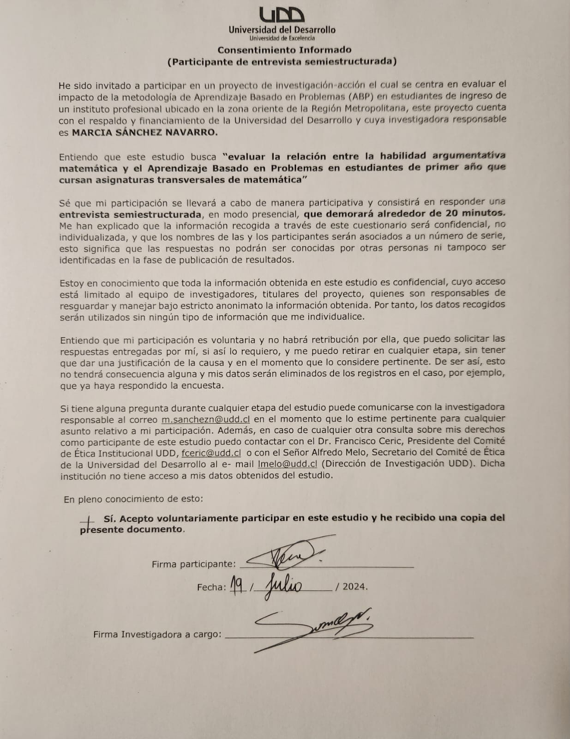

- Consentimiento Informado Docente 2
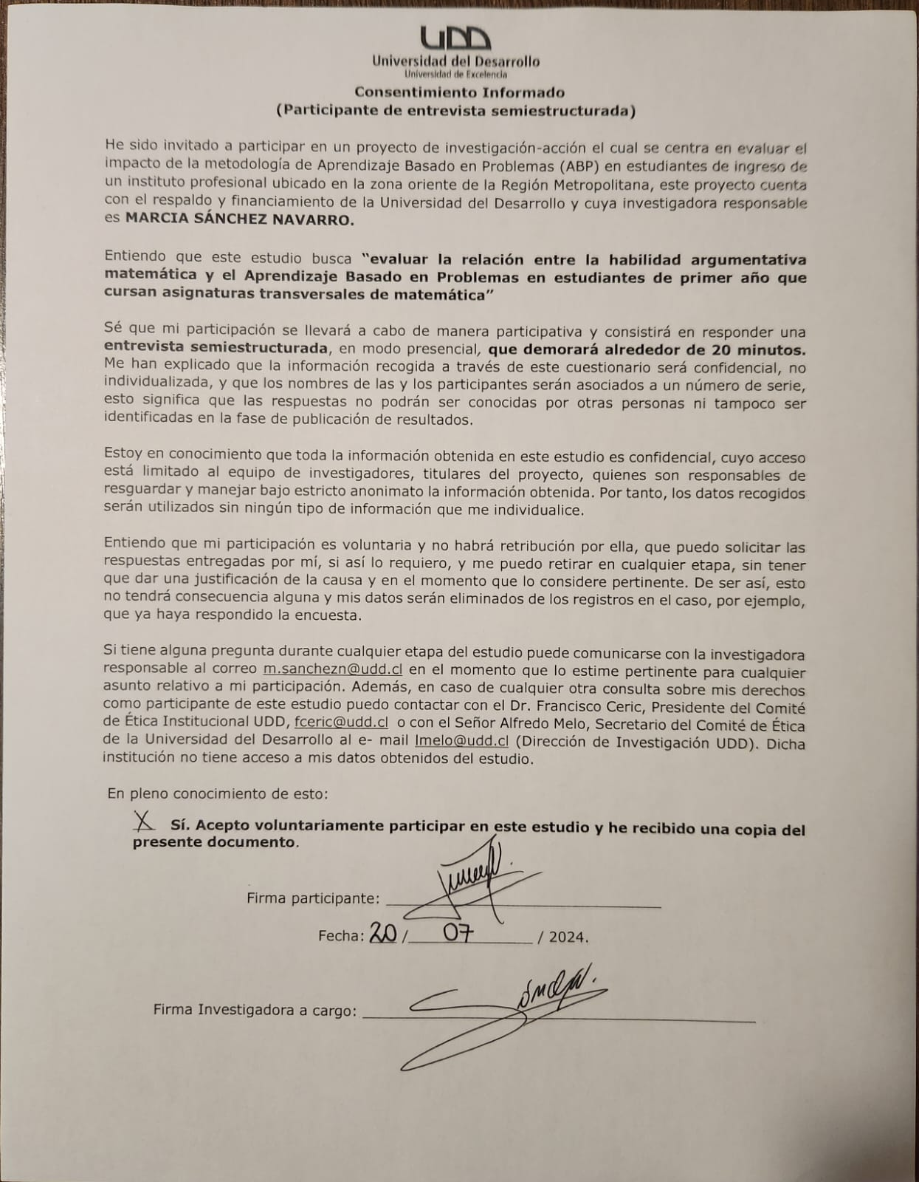

- Consentimiento Informado Docente 3
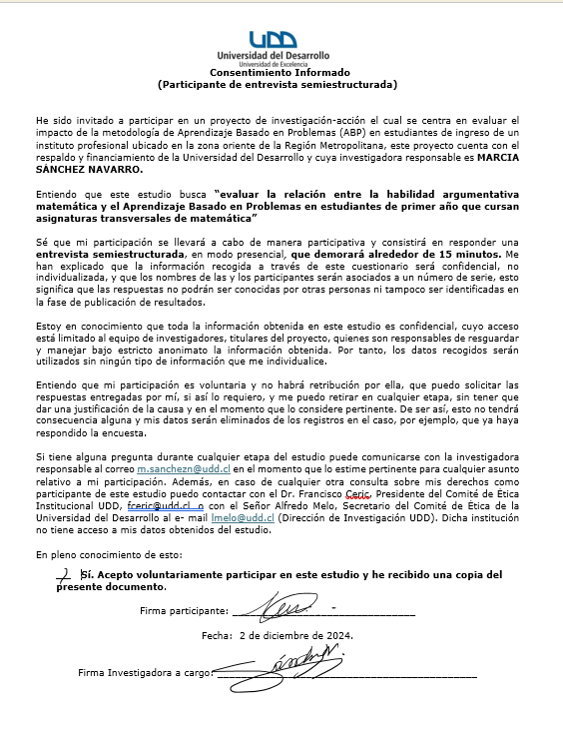
- TRANSCRIPCIÓN ENTREVISTAS
- Entrevista 1
Docente 1 de género masculino (entrevistado el 19 de julio de 2024)

Bueno, Docente 1, te agradezco mucho tu disposición para participar de esta entrevista. Te voy a leer a modo general entonces en qué se enmarca este estudio, que está la metodología de investigación a acción, el cual se centra en evaluar el impacto de la metodología ABP en estudiantes de ingreso a la institución. Mediante su participación contribuirá al conocimiento general sobre el uso de metodologías activas en estudiantes de educación universitaria.
Si lo desea, puede enviar un correo electrónico a la investigadora responsable, profesora Marcia Sánchez, a m.sanchezn@udd.cl, para compartir una copia de la publicación basada en esta investigación. La entrevista será una instancia grabada en formato audiovisual o audio. Toda opinión e información que usted proporcione será tratada de manera confidencial en los comentarios.
Los resultados o presentaciones no se revelarán detalles suyos ni respuestas que permitan individualizar. Su participación es de carácter voluntaria, se puede retirar del estudio en el momento en que estime conveniar. ¿Ya? Vamos a comenzar con las primeras preguntas de la sección más bien general y la primera de ellas es ¿Cómo describiría su experiencia previa como docente de matemática?

Ya, experiencia previa, tengo más experiencia como profe de física, eso sí.
En el fondo como que, como que de a poco he ido como tomando ramos de matemática. Bueno, acá en la institución que es solo matemática.

Me parece súper amplia la pregunta, no sé si hay algo que quieras puntualizar como en particular.

Focalizo. ¿Cuáles son tus años de trayectoria?

Yo empecé a hacer clases el 2018, clases de física.
O sea, antes de eso tuve ayudante y cosas así, pero ya como titulado y profesionalmente empecé a hacer clases el 2018. 2018 y 2019 completamente como profe de física. El 2020 empecé como recién como con un curso de matemática y el resto de física.
Y ya 2021, ahí me cambié de colegio. 2021 y 2022 estuve como en un colegio que ahí ya tenía más horas de matemática que de física. En general, en el primer colegio trabajé desde séptimo hasta cuarto medio.
Y las horas de matemática eran en primero. En el segundo colegio que trabajé estuve principalmente enfocado en primero y segundo medio. Y algunos lectivos de tercero, pero el fuerte de mi hora era segundo medio.
De hecho, había un puro curso por nivel y había un curso con el que tenía clases todos los días. Porque como le hacía física, matemática y la nivelación de matemática. Y ya en el tercer colegio que trabajé, que fue el año pasado, ahí de nuevo era solo profe de física.
Pero ahí tenía una jornada mucho más reducida que en los otros colegios anteriores. Y ahí empecé en paralelo a trabajar en la institución.

Y en cuanto a la experiencia con los niveles donde implementabas clases de matemática.
¿Qué metodología desde tu apreciación era la que más imperaba en tus clases de matemática?

Ya. Aquí como de nuevo el disclaimer, en verdad. Siento que siempre traté de ligar.
Como en el fondo de buscar como problemas en contexto. En el fondo que le hicieran sentido a los chiquillos. En el fondo que vieran como las aplicaciones de la matemática.
Y no como esta ciencia abstracta que es como en general se enseña. Entonces la verdad mis clases de matemática también iban muy ligadas a la física. Entonces creo que eso era como lo fundamental.
O sea, claro, en matemática me parece que si hay cosas que en el fondo hay que echarle en el fondo. Como practicar, practicar, practicar. Entonces también había de eso como de clases de resolución de ejercicios.
Pero creo que siempre era como en general tratando de analizar situaciones como más concretas. Usando la matemática como una herramienta.

Y comenzando a hacer la transición a lo que mayoritariamente es tu vida laboral actual. ¿Cuáles son tus expectativas, o más bien cuáles eran tus expectativas, previo a unirte a la enseñanza de matemática en el programa de la institución?
Podrías ir focalizando quizá un poquito. Por ejemplo, en cuanto a, como previo, hablando solamente de expectativas. ¿Cómo tú caracterizabas a los estudiantes técnicos profesionales?

La verdad respecto a eso es que igual estaba un poco reticente. Porque siento que en general me pasó, como en mi experiencia laboral, que siempre me llevé muy bien con los estudiantes.
Y siempre en general con los adultos como que tenía problemas, ya sean como colegas, UTP. Entonces también estaba un poco reticente a cómo se iba a dar esa relación. Pensando en que cuando yo entré a la institución, trabajaba principalmente en Vespertino.
Y en Vespertino como que igual hay una brecha generacional grande en general, en comparación a los colegios. Entonces como que me tenía un poco reticente el tema de la edad, sobre todo de los estudiantes. De que iban a ser situaciones como súper distintas, porque ya no iba a tener que relacionarme con alguien que tenía la edad de mi hermano, que yo tengo un hermano que tiene 15, sino con gente que tenía la edad de mis papás, por ejemplo.
Entonces claro, como que todo eso de la relación personal me tuvo un poco reticente al principio. Y sí también respecto a lo que es educación técnico-profesional, sí. Creo que empecé como a... Que en verdad son cuestionamientos que todavía no tengo resueltos.
Como que todavía estoy como masticando. Probablemente el enfoque en los colegios siempre fue como tratar de explotar al máximo las habilidades para que le sirvan en el fondo en lo que quiera que vaya a ser. Acá como en el fondo la meta final está un poco más clara, siento que también fue un tema como de... De quizás como ir podando un poco... Como todo el área del conocimiento, por decirlo de alguna forma.
Como ir buscando como qué partes son las que más útiles les son a los estudiantes, dado el contexto en el que se van a desenvolver. Entonces no sé, me pasa que dependiendo el curso donde estoy, creo que trato, a veces funciona bien, a veces no tanto, de enfocar como netamente en qué van a ocupar esto que les estoy enseñando. Entonces, no sé, por ejemplo, cuando me tocó hacer las primeras clases de gastronomía, creo que toda la unidad como de razones y proporciones fue en el fondo como full escalar recetas.

Creo que esas dos cosas, que como te digo, todavía no termino de masticar, pero esas dos eran como mis principales expectativas. Primero como el tener que ir preparándome para sociabilizar en el fondo con este cambio de relación, que a pesar de que uno sigue siendo el profe y todo, la relación es mucho más horizontal de lo que los colegios. Y también el hecho de ir podando un poco todo este conocimiento para ver en el fondo qué es concretamente lo útil.

Muy en relación a lo que estabas señalando último, de ir podando o ir priorizando aquello que está más relacionado con su campo profesional. ¿Cuáles eran tus expectativas con respecto a planes, programas o asignaturas a implementar en educación superior?

En verdad no sé si tuve como tanto tiempo de hacerme expectativas respecto a los planes y programas porque en las primeras, de hecho si no me equivoco como en la primera sesión de las entrevistas, igual yo me quedé más o menos con la idea de cómo era y siento que en verdad no ha sido muy distinto. Que en el fondo es que, claro, tampoco hay mucho margen de movimiento, tampoco hay, o sea, hay libertad como en la forma de hacer la cátedra, por decirlo de alguna forma.
Pero tampoco iba a tener mucho espacio de movilidad en el fondo al momento de evaluar, al momento como de ciertas decisiones que quizás necesitaban invertir más tiempo. Porque claro, en general como en mi experiencia en los colegios, en las metodologías activas como que, así como cuando les planteas como un proyecto más grande, si bien siento que ayuda mucho sobre todo a, no tengo la palabra formal, pero en el fondo a creerse el cuento de que saben hacer cosas, pero también eso consume mucho tiempo. El aportar a lo que se llama la mentalidad de crecimiento de los estudiantes.

Entonces acá igual siento que, mi expectativa es también sobre eso, y en verdad como que siento que lo he ido confirmando, también es que no hay tanto espacio para eso. Precisamente porque hay un programa como limitado, cuadrado, y que en el fondo queremos, que yo no sé si es un objetivo que me llama mucho la atención, pero claro, parte de lo que buscan es estandarizar el aprendizaje, por decirlo de alguna forma. No sé si es algo que comparto, porque en verdad siento que no se puede, pero claro, el hecho de perseguir eso como programa, en el fondo también limita harto la forma en que uno va a abordar ciertos tópicos en la sala.

Entrando ya un poquito a lo más medular de la entrevista, bajo tu experiencia, tu formación, ¿cómo puedes definir el aprendizaje basado en problemas en el contexto de enseñanza y aprendizaje de matemática?
O sea, como que claro, saltando del obvio de que hay un problema por medio, y que la idea en el fondo como fomentar el aprendizaje en base a ese problema, creo que el punto fundamental, es en el fondo que el problema está como, fuera de los conocimientos que dominan, pero sí dentro de lo que podríamos llamar como su zona de desarrollo próximo, en el fondo como cosas que tienen las herramientas para poder alcanzar, pero que nadie les ha enseñado a hacer como tal. Entonces, me parece como que parte fundamental para decir que hay como aprendizaje basado en problemas, es en el fondo que efectivamente lo que están haciendo sea buscar resolver un problema y no un ejercicio. Que no sea algo que se les enseñó a hacer, sino que algo donde en el fondo todas las herramientas que han desarrollado las tienen que poner al servicio de poder lograr una meta.

¿Y tú podrías describir o afirmar que tú aplicas, ya sea bajo este marco riguroso que existe en la institución, la metodología de ABP en tus clases? Quizás ya sea a menor o a mayor escala.

Sí, o sea, yo diría en el fondo que claro, como hay algunos breves momentos en los que sí, pero también ahí me cuestiona el que en mi cabeza igual el aprendizaje basado en problemas como que en general no es algo que sea tan breve, sino que en el fondo como que requiere un trabajo a largo plazo. Pero claro, me parece que lo más parecido a eso serían como los RP, por decirlo de alguna forma, como mucho más que los talleres.
Porque siento que en el fondo como los talleres también me costaría llamar al aprendizaje basado en problemas, porque en verdad siento que los talleres es algo que como que pueden hacer y que les está dando un ejercicio más grande. Pero siento que es algo en el fondo que probablemente si lograste hacer todas las clases, si modelaste tú primero, en cambio siento que los RP quizás son como que cumplen con esta idea de ser un poco más desafiantes, por decirlo de alguna forma.

O sea, de acuerdo. No sé si te logro interpretar bien, tú me corriges.
En cuanto por ejemplo a los talleres, tu mayor conflicto es como con respecto al contexto, las preguntas, ¿qué tipo de cambio tú realizarías? O por ejemplo, quizás para encauzar un poquito más, ¿qué crees que tiene el RP y qué no tiene el taller?

Me parece que lo que tiene el RP que tampoco sé si estoy tan de acuerdo con la forma en que se hace, pero me parece como que el punto clave es que el RP en el fondo es algo que en el fondo creo que mi principal diferencia es la justificación de por qué son en grupo. Porque me parece que el RP es en grupo porque es un trabajo en el fondo con una dificultad mayor a la que se suele ver en clases. En cambio me parece que el taller es en grupo porque requiere una cantidad de trabajo mayor, más que por tener una dificultad.

Entonces, mi gran diferencia y por qué como que considero que el RP un poco sí y el taller como que en verdad no, es porque en el taller en el fondo normalmente si tú miras los talleres le estás pidiendo como que que apliquen lo que aprendieron a resolver un problema y que lo apliquen como muchas, muchas veces. Porque en general como que tienen que hacer hartos cálculos en los talleres. En cambio en los RP tú sí le estás como planteando en el fondo que entre ellos analicen el problema que tratan de entender para dónde va, en el fondo que tratan de construir una forma de solucionar el problema de un problema que a priori no es evidente cómo resolver para ellos por lo menos.
Porque claro, en el fondo en la medida que uno tiene como más conocimiento hay problemas que en el fondo dejan de ser problemas y se transforman en ejercicio. Claro.

Entonces, bajo tu perspectiva, el RP logra movilizar diferentes habilidades matemáticas como modelar, representar, argumentar. ¿Te interpreto bien?

Sí, de hecho Bueno, pero con la asignatura se llama así también. Pero no sé si te ha tocado hacer modelamiento matemático.

No.

Yo creo que ese ramo sí apunta a esto. Porque en el fondo, en ese ramo normalmente uno cuando llega... Como que se me había olvidado que existía ese ramo. En ese ramo uno de plano ya, modelamiento matemático es un ramo como de términos.
Cuando llegan a modelamiento matemático los cabros ya hicieron nivelación, ya hicieron álgebra, ya tuvieron estadística. Entonces como que son cabros que algún bagaje de matemática tienen. Y en modelamiento matemático cuando tú empiezas tú les planteas problemas.

Y es como que la clase es resolver el problema. Pero tú no les dices cómo, tú no como que no pasas materia, sino que en el fondo como que al final del problema hay un poco de tomar todo lo que hicieron y como formalizarlo un poco en cómo se ve según esta materia que ellos ya pasaron. Pero claro, me parece que ese ramo sí tiene esto de que en el fondo al no ir dentro de un contenido en específico porque los de álgebra igual como que tienen eso que están como que claro, probablemente no saben cómo abordarlo, pero saben que eventualmente tiene que salir una cuadrática de ese problema.
Como que está más circunscrito a un contenido. En cambio en modelamiento matemático no. En modelamiento matemático como que en verdad tienen muchas herramientas disponibles para hacerlo y de hecho tú de repente empecé a resolver el problema y veis como cabros haciendo recreaciones lineales con Excel otros como tratando de hacer un gráfico En verdad me parece que ese curso sí cumple con esto, de que en el fondo, primero tú no le estás diciendo en el fondo cómo se resuelve tampoco le estás diciendo así como qué herramienta tiene que ocupar para resolverlo pero sí son cosas en el fondo que ellos tienen herramientas suficientes para resolverlo y depende del enfoque que le dé cada grupo en el fondo puedes tener tres, cuatro formas distintas de resolverlo y bien.
Y lo que me parece que tiene ese ramo que no tiene los otros dos es primero que como te digo no está circunscrito como ningún contenido como tal entonces eso como que te abre un poco el abanico de posibilidades de cómo van a resolver el problema y que en el fondo como la clase está al revés de cómo están los demás cursos como que los demás cursos uno como que va pasando como los contenidos y después tiene un problema que como te decía pues evidentemente ya no sé cómo se resuelve esto pero en algún momento tiene que salir la función lineal porque estamos pasando función lineal en modelamiento no, pues en modelamiento como que tú pasas los contenidos al final del problema entonces como que claro, me parece que ese sería un mucho mejor ejemplo de como esta metodología que los otros dos.
Y bajo lo último lo último que estás señalando y bajo tu experiencia ¿qué beneficios tú percibes de este ABP que se implementa mejor o de forma más clara en esta asignatura en comparación con otros métodos de enseñanza tradicionales en matemática?

Me parece o sea creo que lo primero es que me parece que es mucho más desafiante que lo demás entonces pues como que igual los cabros de repente se lo toman un poco personal y el rol de uno también es distinto como que el rol de uno en general como en el resto de cursos es como más o menos como orientar un poco la solución en este curso por lo menos lo que me gusta hacer a mí es como sembrar la semilla la discordia como en el fondo como el ir constantemente cuestionando lo que están haciendo sin que necesariamente esté mal lo que están haciendo sino en el fondo como que como que esa tincada que tuvieron de cómo se resolvía poder ir como formalizándola en un procedimiento para resolver un problema y me parece que eso es súper importante como el ese que no te estén guiando sino que te estén cuestionando para buscar que tienes claridad de lo que estás haciendo me parece que es súper importante porque claro cuando hablamos de resolver problemas el encontrar la solución a mí me parece que es como la mitad del resolver el problema en verdad sino que toda la otra parte viene de claro como de porque esto funciona, de cómo lo generalizo y esas cosas siento que en los otros cursos no se ven y en este sí.

Siguiendo también el mismo hilo conductor, Docente 1, desde tu experiencia docente desde tu implementación ¿Cómo observas el impacto del ABP en la habilidad de los estudiantes de argumentación y comunicación matemática?

Bueno, me parece que en general como de toda mi experiencia como laboral no solo ahora ese es como uno de los principales como flancos más débiles de la educación matemática como en el fondo que claro de hecho muchas veces tuve discusiones con gente así en la U como de que claro, en verdad lo que se busca crear en general son como máquinas de resolver problemas máquinas como de hacer ejercicios que calculen rápido pero pasa mucho sobre todo a mí me pasaba cuando era ayudante en la universidad y claro como que los cabros saben que es lo que tienen que hacer pero no tienen idea porque lo están haciendo entonces al momento como de devolver el cuestionamiento y de ver como ya, como explícame lo que hiciste y porque lo hiciste no está po y creo que este error que te decía como de ir sembrando la semilla de la discordia en conjunto de que no están trabajando solos, sino que están trabajando como como en un grupo donde claro, yo puedo como ir dejando la semilla y después como confiar un poco en que se van a seguir cuestionando entre ellos y que no tengo que estar como siempre haciendo yo el cuestionamiento si en el fondo sirve que puedan comunicarse mejor porque ya la idea no es solo como el minuto de interacción que tengo con el profe donde tengo que tratar de convencerlo de que lo que estoy haciendo tiene sentido sino que también es como una interacción mucho más larga con los compañeros donde también tengo que convencerlos a ellos de que lo que estoy haciendo tiene sentido entonces me parece que como esto da el espacio en el fondo para que esta discusión ocurra el hecho de que esta discusión vaya ocurriendo como frecuentemente, repetitivamente de distintos problemas hace que las explicaciones en el fondo vayan siendo cada vez mejores además de que también en el fondo como uno hace plenarios al final de ver en el fondo como quiso cada quien, por qué lo hizo de ahí también como que volvemos a ese cuestionamiento del profe siento que eso sirve en suma para en el fondo como después de mucha práctica ir refinando todo el tema como de argumentación y de comunicación de las soluciones al momento de resolver el problema me parece que también es una parte súper importante.

Docente 1, si tuvieras que ser sintético y mencionar por ejemplo tres estrategias que tú utilizas en tus clases que fomenten la habilidad de argumentación matemática ¿cuáles desde tu experiencia, de tu perspectiva son las más efectivas?

Ya me salen más naturales los ejemplos de física pero creo que en el fondo como el en general como el tratar de, de como de ver que resultaría como al aplicar esta solución en otro contexto como que en general siento que eso los ayuda como a.. a.. a poder en el fondo como cuestionarse la calidad de la solución cuestionarse en el fondo como como que tan útil es que tan generalizable es porque claro, de repente con eso al momento así como ya como no sé, pensar una solución de para un cierto problema y es como ya, si aplicamos esto mismo en otra cosa ¿tiene sentido la solución que da? que eso por ejemplo me pasa harto, no sé porque siempre me parece que los cabros, no sé por ejemplo así como puntualizar en algo en cuando estoy viendo función cuadrática y tienes problemas como que tienen dos soluciones, como que la tendencia general es como listo, me quedo con la positiva en cambio siento como que cuando uno les cambia el contexto del problema me en “que pucha” en verdad como que esa muletilla por decirle alguna forma de pensamiento que tengo en mi cabeza en verdad no siempre funciona porque si la cambia a otro contexto, en el fondo llega una interpretación que en verdad es súper absurda, entonces como claro puede ser que la respuesta esté bien pero el razonamiento que tengo que hacer para llegar a la respuesta, tiene que ser otro, tiene que ser una vuelta más larga.

No sé si te podría ayudar pero me llamó bastante la atención tu término, pero comprendo lo que va, que es como ir y generar el conflicto, ¿podría también ser una estrategia efectiva el como sembrar ahí la discordia permanentemente?
sí, que de hecho en eso mismo estaba pensando, porque creo que en mis clases en general que bueno, en verdad como de las cosas que más creo yo sabe hacer bien la gente que viene de mi universidad, porque en el fondo los programas de mi universidad como que ahora hace no tanto tiene pedagogías completas como que hasta por lo menos cuando yo estudié, uno estudiaba la licenciatura y después estudié como en un año la pedagogía entonces respecto a estrategias como que no es tanto lo que uno alcanza a ver y en el fondo como nosotros igual tenemos una formación científica importante desde la licenciatura en física ellos le llamaban discusiones productivas porque en m universidad como que se habla de, me imagino que en otro nombre está como con otra o sea que en otra literatura está con otro nombre pero ellos tenían como un set como de 25 creo prácticas generativas prácticas generativas creo que le llamaban que eran en el fondo como como buenos comportamientos, o sea como comportamientos de un profe que podría generar buenos resultados y parte fundamental de eso era lo que le llamaban discusiones productivas que era esto de en el fondo como provocar una discusión dentro del curso pero que no fuera una discusión como profe estudiante sino que en el fondo como fuera una discusión de entre los estudiantes entonces claro uno de repente como que decía esto de sembrar la semilla de la discordia como de ver en el fondo ya como usted dice esto pero usted yo vi que no estaba de acuerdo, ¿por qué no está de acuerdo con esto? y en el fondo como que uno ya no ya se aleja un poco del rol de debatir, sino que uno empieza como moderar el debate entre entre los chiquillos y creo que eso también me parece una estrategia súper útil.

Y también desde tu experiencia en la institución. La institución ¿cómo crees que asume el rol de por ejemplo actualizar a los docentes, mejorar sus prácticas o nuevas tendencias por ejemplo como el ABP?

Ya eh escucha y siento que en verdad estamos eh o sea yo en verdad no sé si se haga pero siento que si es que se hace en verdad se podría hacer mucho mejor porque o sea en mi cabeza la UAP es como que tiene ese rol como de en el fondo como tratar de mejorar las prácticas docentes pero también siento que la UAP está muy enfocada como en eh como en darle herramientas a la gente como de especialidad ¿que a qué me refiero con eso? como gente que en verdad sabe mucho de su materia pero no sabe hacer clases entonces siento como que todas las recomendaciones que vienen desde la UAP en general tienden a ser súper básicas como no sé po. Yo en general, me dan hartas tutorías y en general el prototipo de estudiante que llega a mis tutorías es como un estudiante con TEA que tiene dificultades matemáticas entonces yo para eso fue como ya, en verdad si se ha repetido muchas veces esta situación, ya es el tercer semestre que me toca un estudiante autista entonces dentro de la oferta académica que nos ofrecieron había un curso de como en educación en eh como autismo en la educación técnico profesional, algo así era el nombre del curso y claro, como que el curso si me sirvió como para darme cuenta de algunas cosas pero al momento de evaluar el curso como que las preguntas eran del estilo no sé po. ¿Si usted tiene un estudiante con TEA que está descompensado que tiene que hacer? Opción A ignorarlo, opción B sacarlo de la sala, opción C acogerlo y estar atento a sus necesidades, opción D eh como decirle a los demás que no lo pesquen. Entonces siento como que el nivel en que se mueve la formación eh didáctica eh es como un nivel absurdo de bajo, no así la formación disciplinar. Me parece que si la formación disciplinar como que si hay hartas cosas muy interesantes que se están haciendo pero en el momento de ver como la parte didáctica en verdad siento que las herramientas son pocas y las que hay son bien básicas.

Docente 1, ya llegando al fin de la entrevista. ¿Tú recomendarías el ABP como una metodología efectiva en el desarrollo de la habilidad de argumentación matemática? ¿Por qué?

Eh yo creo que sí, si como sin duda sí porque eh me parece como por lo pronto lo más económico por así decirlo de alguna forma. Es que en el fondo optimizas el tiempo del profe porque en el fondo ya no es el profe el que tiene que estar solamente como discutiendo con los estudiantes sino que también se da un espacio de discusión entre los estudiantes que también como fomenta el mismo objetivo y que quizás, claro, se realiza en un lenguaje más informal, se realiza como pero creo que también en el fondo se da esto de en el fondo de como yo tengo que aclarar cuál fue el proceso que yo hice para convencer al otro de que en el fondo lo que hice tiene sentido. Entonces me parece por ese lado primero que sí, en el fondo ya no tienes el minuto en la clase que el profe le dedica a un estudiante si no que en verdad tienes como una discusión como más constante durante la clase eh también creo que el momento como de tratar de encontrar estrategias para resolver un problema eh los cabros como que probablemente como que sacan eh como el arsenal que se han ido armando eh y es como eh pueden discutir también como cosas como contenidos previos que tienen a la luz de este nuevo problema eh y creo que también sobre todo que una parte como super importante que siento que no siempre se logra es el saber cómo en qué momento tiene sentido usar qué herramienta matemática y creo que eso también me parece que tiene que ver harto en el fondo con el poder al final del proceso de poder comunicar tus resultados eh pero también como en el fondo irlos preparando para la carga laboral en el fondo que probablemente a ellos no le van a decir como necesito que me saques el promedio y la desviación estándar de esta cosa sino que les van a pasar los datos y es como analízame esto. Entonces siento que con el momento de ir trabajando como en base a problemas se van desarrollando esto de saber en qué momento qué herramienta me sirve. Eso, yo iría por esas tres cosas, me parece que sí
Y la última pregunta, de acuerdo a tu experiencia y quizás a estos intentos o acercamientos de implementar ABP, ¿podrías señalar dos cambios que sean plausibles a implementar en este caso clases, actividades con metodología ABP y que estén obviamente enfocados en el desarrollo de esta habilidad argumentativa?

¿Cómo dos que se hayan hecho?

No. De acuerdo a tu experiencia y las dificultades, debilidades que tu encuentras en este acercamiento de implementar ABP en clases. ¿Qué dos mejoras, por ejemplo, tú podrías proponer para mejorar su implementación desde tu perspectiva y que estas mejoras apunten al desarrollo o que impacten en la habilidad argumentativa matemática?

Yo creo que eh, o sea me parece importante distribuir bien los tiempos de la clase en el sentido de eh poder dejar el espacio para la discusión final porque me parece que esa discusión final es super importante sobre todo para los grupos que no fueron como logrando el objetivo en el fondo. Y creo que lo segundo es que no sea como algo puntual, que no sea como algo que pasa como una semana antes de la prueba sino que sea un trabajo constante a lo largo del semestre. Me parece que esas dos cosas serían super importantes de poder lograr y poder en el fondo mejorar las habilidades de comunicación matemática y científica en el fondo eh porque al final pucha a comunicar se aprende comunicando. Entonces en el fondo sino tienen la oportunidad de comunicarse de en el fondo de exponer, de equivocarse, no funciona esto. Entonces, siento que como en el fondo mis dos mejoras super importantes tienen que ver con en el fondo la oportunidad de esto con que se haga más seguido, que se haga más frecuente y que se haga acomodando bien los tiempos porque me pasa en los cursos de álgebra por ejemplo, que yo el plenario en general no lo alcanzo a hacer porque la magnitud del problema en el fondo como que consume todo el tiempo. En cambio en el curso de modelamiento es algo que si se alcanza a hacer porque en el fondo son tres horas juntas siempre, no tienes que separarlos en dos grupos. Entonces creo que esas dos cosas en el fondo cambian harto el problema, que sea una cuestión que se va repitiendo y que sea como constante integrado dentro de la secuencia didáctica y no como un paréntesis y en el fondo que también como que se den los tiempos suficientes para cada momento para discutir lo que se deba discutir, para comparar las distintas interpretaciones. Me parece que esos dos cambios serían super importantes.

Docente 1, te agradezco mucho tu contribución de ideas de experiencias a lo que va a hacer en este caso mi trabajo de diagnóstico. Damos por finalizada la entrevista y muchas gracias.

- Entrevista 2
Docente 2 de género masculino (entrevistado el 20 de julio de 2024)

Buenas tardes Docente 2, te agradezco tu participación en este estudio, el cual se enmarca en la metodología de investigación-acción y que su foco central es evaluar el impacto de la metodología BP en estudiantes de ingreso a la institución. Mediante tu participación contribuirás al conocimiento general sobre el uso de metodologías activas en estudiantes de educación universitaria. Si lo desea puede enviar un correo electrónico a la investigadora responsable, profesora Marcia Sánchez a m.sanchezn@udd.cl para compartir una copia de la publicación basada en esta investigación.
La entrevista será una instancia grabada en formato audiovisual o audio. Toda opinión e información que usted proporcione será tratada de manera confidencial. En los resultados o presentaciones no se revelarán detalles suyos ni respuestas que permitan individualizar.
Su participación es de carácter voluntario. Se puede retirar del estudio en el momento que estime conveniente. Ya, entonces realizado la explicación del consentimiento, Docente 2, vamos a comenzar con la primera pregunta que es ¿Cómo tú puedes describir tu experiencia siendo docente de matemáticas? Haciendo énfasis en tus años de trayectoria, niveles educativos, desafíos con los cuales te has encontrado.

¿Con respecto a la metodología activa, dices tú?

No, a modo general. ¿Cuántos son tus años de trayectoria como docente, los niveles en los cuales has realizado clases, y dificultades o cambios que tú has visto en los años de experiencia?

Bueno, he hecho distintos niveles, me atrevería a decir todos los niveles. Cuarto, sexto, semestre, depende de dónde esté la asignatura.
He trabajado, como te digo, en asignaturas básicas de primer nivel, asignaturas de niveles más avanzados, y con el tiempo no hemos ido dando cuenta de que la matemática tradicional claramente impacta fuertemente a los estudiantes en su desempeño usando las mismas estrategias. Me explico, independiente que haya una actividad en papel, en pizarra, hoy en día los estudiantes empezaron a adquirir otro tipo de necesidades, como por ejemplo, cuando tú enseñas estadística, más allá de hacer y construir tablas y hacer fórmulas que son bastante largas y con harto cálculo numérico, incorporar herramientas como Excel o SPSS o algún software, permite a los estudiantes tener una dimensión mucho más amplia de lo que están estudiando. Y eso, obviamente, también se ha ido plasmando en otras asignaturas, como por ejemplo, algebra y cálculo, que son asignaturas como bien transversales en distintas instituciones de educación superior, y cada uno le da distinto enfoque, y claramente mi experiencia dice que cuando es enfoque, tú le pones estrategia, actividad interactiva y otro tipo de metodología, como por ejemplo, usar un software gratis como GeoGebra, te permite también dimensionar el tema de mejor manera, donde el análisis pasa a tener un plano mucho más importante que solo el cálculo.
Lamentablemente la matemática se ha desarrollado como un sinnúmero de situaciones numéricas, algebraicas y problemáticas que llevan a un resultado, pero se ha perdido mucho el análisis de ese resultado que tiene mayor trascendencia. Entonces, hoy en día, las nuevas metodologías justamente han permitido desarrollar un poquito más ese nivel, que es, obviamente, el de entender, explicar el resultado y no solamente llegar a un valor en una problemática. Y eso, obviamente, el impacto en la empresa es significativo, porque muchas veces los cálculos vienen hechos por software, pero el estudiante queda muy débil en el área matemática, en la parte interpretativa, y esa es la parte que considero yo más sensible.

Y ahí es donde quiero indagar, Docente 2. Bajo tu experiencia, ¿cómo podrías caracterizar al estudiante técnico profesional o el estudiante profesional de la institución?

Dame algunas alternativas para no explayarme para otro lado. ¿Cómo lo quieres caracterizar?

Me refiero a caracterizar en términos académicos, en términos de habilidades, en términos de la disposición al estudio.

Compleja, porque cuando uno tiene situaciones en este ámbito matemático que no comprende bien, la motivación claramente desciende enormemente, además que el estudiante viene con un perfil muy estructurado, de un sinnúmero de propiedades, axiomas y reglas que se deben cumplir para poder procesar cierta información, y le falta mucho lo que es el análisis. A pesar de que hace muchos años ya los colegios empezaron a incorporar el tema de la resolución de problemas, el tema de para qué sirve esto. Insisto, aún encuentro yo que es tan débil que el estudiante pueda tener claro qué es, para qué sirve, y cómo se usa, por ejemplo, una potencia.
Entonces, esa parte está muy débil y es muy difícil que un profesor logre abordarla si no incorpora nuevas metodologías activas o de distinto ámbito.

Y en relación a esto, bueno, por un lado caracterizamos a los estudiantes, y por otro lado también desde tu experiencia siendo docente en aula y también actuando en correlación, por ejemplo, a documentos institucionales, ya sea planes, programas y las diferentes asignaturas. ¿Cuáles son tus opiniones con respecto a este currículum llamado Currículum Declarado, los diferentes documentos? ¿Crees que tienen relación con lo que intenta llevar a cabo el programa?

Mira, yo he trabajado en muchas instituciones, llevo haciendo este rubro al menos 30 años, y diferentes instituciones de educación superior, privada, pública, etcétera, y la verdad que cuesta de repente armar estos planes de programa, porque la matemática tiene una cosa que es muy estructurada.
Entonces, a veces, cuando las personas que se dedican a hacer estos planes y programas de matemática, claro, ellos quieren lograr temas, que de alguna manera esos temas permitan un mejor desarrollo en el ámbito laboral, es decir, adquieran una mejor competencia laboral. Por ejemplo, un ejemplo muy transversal con los porcentajes, pero hay un tema tan doméstico como es el cálculo de porcentaje, que se usa en todo ámbito de cosas, el enfoque que le dan en los planes y programas, a veces, dejan de lado un poco la individualización de cada carrera, porque para mí porcentaje, a pesar de que es transversal, una carrera de autoría debería manejar más situaciones con IVA, con impuesto, impuesto a guanero, impuesto a la renta, liquidaciones de sueldo, cosa que le permita manejar el porcentaje en ese ámbito, y no tan transversal, es decir, que en una empresa, no sé, el cuarenta por ciento sea hombre y el sesenta sea mujer, me parece súper bien, pero no tiene mayor trascendencia en el análisis como un impuesto, que permite discriminar, por ejemplo, en qué banco voy a pedir un crédito, o por ejemplo, a qué proveedor extranjero le voy a cobrar, dependiendo de las distintas tasas guaneras que ellos tengan. Entonces, claramente, insisto, la matemática a veces la hacen de manera muy estructurada, cumpliendo contenidos y competencias muy claras, pero quedan vacíos en ese aspecto, quedan vacíos en el aspecto de dirigir esto para un buen propósito, es decir, cuál es el perfil que quiero lograr con lo que le estoy transmitiendo o traspasando a mi estudiante.
Independiente la carrera, yo entiendo que la matemática, así como el lenguaje, es muy transversal y se aplica en todo ámbito, cuesta armar los planes de programa cuando no se tiene en cuenta esto u otro. Por eso les digo, muchas veces las personas saben qué es y para qué sirve lo que les da, pero no todos tienen claro cuándo se usa, y es ahí donde tenemos que... Vas con esta misma línea de la relevancia, como tú señalas, del contexto en el cual se intenta enseñar algún cierto contenido en específico de matemática.

¿Cómo tú podrías definir el aprendizaje basado en problemas en el contexto de enseñanza y aprendizaje de la matemática? Desde tus palabras, desde tu experiencia.

Repíteme porque se me escuchó un poquito cortado.
¿Cómo podrías definir el aprendizaje basado en problemas en el contexto de enseñanza y aprendizaje de matemática? Considerando tu experiencia.

Me cuesta encontrar las palabras.
Yo pienso que uno debe partir con contenidos transversales, pero los debe situar en el ámbito de lo que quiere lograr. Es decir, cuando yo estoy viendo fracciones, a lo mejor las fracciones para la gente no es muy útil. Está la calculadora, para qué necesita sacar el mínimo como un múltiplo.
Entonces a veces la operatoria misma que tú quieres lograr, que él desarrolle, tú quieres una habilidad numérica mental o quieres una habilidad que trascienda solamente la parte numérica, sino que tenga que ver con un poquito más de análisis. Entonces, no sé, como que me cuesta un poquito definir ahí la línea a trabajar.

Teniendo en cuenta lo que tú señalas, que es como el hecho de encontrar un contexto que responda, porque el aprendizaje tiene que responder a una necesidad cotidiana, ¿cierto? Más allá de esta teoría abstracta con la cual también se relaciona la misma matemática y que también logra hacer una brecha del estudiante con este nuevo aprendizaje.
Según tus nociones, ¿tú crees que actualmente en la institución, en las diferentes asignaturas que tú implementas, incorporas metodología ABP, es decir, problemas en clases? ¿Tienes algún ejemplo concreto?

Sí, sí, la verdad que hace tiempo que se viene desarrollando toda una estrategia que ha tenido obviamente su alto y su bajo, porque no es fácil dirigirla, especialmente cuando tú lo quieres evaluar de manera formativa o de manera evaluativa, con rúbricas, las cuales una vez escuché que una rúbrica puede llegar a ser 100% objetiva y nunca había escuchado una farseada más grande. Es decir, no existen, por lo menos en mi experiencia, rúbricas de ese tipo, sino que tratan de ser lo más objetiva posible, pero depende de la persona que sensibilice el criterio de lo que se quiere medir en ese indicador. Pero sí, en esta institución se ha ido trabajando hace tiempo ya plantear problemas cotidianos, de alguna manera que enfrenten al estudiante a una situación cercana a ellos, pero que involucren de alguna manera contenido o conocimientos previos o que se van a tratar posteriormente.
Y eso considero que empieza, es como un pequeño granito de arena para lo que queremos llegar a lograr con ellos. Que ellos sean capaces de identificar un problema, que no es fácil identificar el problema y todas las características que tiene el problema, entre datos, información, etcétera, discriminar qué cosas sí sirven, qué cosas no. Yo creo que la institución sí está en esa línea de trabajo.
Es decir, la resolución de problemas... Resolver un problema, la verdad que tiene, es muy amplia la palabra. El tema es cómo lo enfocáis a lo que quieren medir. Y yo creo que ahí está un poquito débil.

Bajo esta misma retórica que estás generando, con respecto a esta incorporación de ABP o de problemas, ¿cierto?, que tributen al aprendizaje. ¿Qué beneficios tú puedes percibir en esta metodología en comparación con métodos de enseñanza tradicionales que se utilizan en la enseñanza de la matemática?

Bueno, hay muchos aspectos. Primero, la integración de los equipos, cosa que hoy en día se requiere mucho en la empresa.
La matemática, muchos aspectos... Antiguamente no se trabajaba mucho en equipo. Cada estudiante era un ente individual con diferentes capacidades. Y hoy en día esas capacidades diversas, mezclarlas para resolver una situación es muy útil, porque permite a unos tener ideas que no tenían consideradas y, por otro lado, compartir soluciones bien diversas.
Y ese pensamiento crítico es el que se busca hoy en día desarrollar en el estudiante antes de que se inicie. Antes de que termine su proceso de titulación. Que es un proceso muy complejo de hacer, porque lamentablemente cuando eso no va de la mano o no conversa con toda la estructura completa, es complejo.
Es decir, yo veo que falta, y eso lo veo en universidades privadas y públicas también, y también en instituciones de IP, que falta, a pesar de que se dice en papel, falta una integración real de comunicación entre diferentes asignaturas de la maya. Es decir, la escuela, la parte contable, la parte financiera, la parte económica, y te puedo nombrar muchas más hasta ciencias sociales, no veo que haya una conversación con matemática para ver esa necesidad y cubrirla. Yo creo que si esa comunicación existiera habría una nueva brecha, una nueva sábana de posibilidades de integrar nuevas metodologías.
Porque claramente los profesores de matemática a veces se limitan en ese aspecto. En el sentido de que, a pesar de que manejan distintos contextos donde aplicar la materia, hay muchas cosas que podríamos aprender. Yo, cuando he interactuado con jefes, pero en forma totalmente personal, cuando he interactuado con gente de informática, de auditoría, claramente he podido llevar ideas a mi escuela para desarrollar situaciones y problemáticas en ese ámbito.

Cosa que sea un aporte para la asignatura, pero que de alguna manera converse con toda la malla. Porque eso es lo que queremos lograr. Es decir, esto no es una cosa totalmente independiente, sino que lamentablemente yo no lo he visto en estos años de trabajo una integración real de los programas de matemática en las distintas escuelas.
Yo creo que cuando lleguemos a lograr eso, ya las metodologías se van a dar por inercia.

Y bajo esta misma reflexión, desde tu experiencia en esta institución, ¿cómo es la actualización del personal docente con respecto a mejorar las prácticas e integrar en su práctica docente nuevas tendencias? Por ejemplo, ¿cómo el ABP, el aprendizaje basado en problemas?

Bueno, acá la institución tiene... Es por eso, una de las cosas que... Por algo llevo tanto tiempo acá en esta institución y me quedé acá porque estaba en otras que a pesar de que pueden tener distintos tipos de recursos y tecnologías, no tienen el apoyo que yo he sentido acá. Es decir, acá sin ser docente y en algunos casos ni siquiera ser profesor de matemática, sino que ser ingeniero en algo, en alguna área, permiten desarrollar cursos, actividades y una serie... Te puedo nombrar muchas cosas, podríamos estar mucho rato hablando, donde permite al profesor conocer estrategias, metodologías y herramientas nuevas las cuales las puede incorporar, ya sea en la resolución de problemas, mezclar la tecnología con la matemática, que es muy entretenido porque permite hacer cosas muy concretas y menos abstractas, lo cual al alumno obviamente le genera una motivación totalmente distinta.
Es decir, cuando algo que pasaba a ser algo que no me sirve pasa a ser algo que sí tiene un uso práctico, te da otro plus de aprendizaje y de enseñanza.

Y bajo esta consideración el uso de nuevas metodologías, por ejemplo, el ABP, enfocándonos quizás, o circunscribiendo un poquito más el ABP, como la aplicación de problemas que tributen a la enseñanza y el aprendizaje. ¿Qué estrategia tú como docente implementas en las diferentes actividades, ya sean evaluaciones formativas o sumativas, y que desde tu experiencia sientes que repercuten de manera positiva en fomentar la habilidad de argumentación matemática a través de los problemas utilizados?

Mira, acá nos ha dado mucha diversidad en la forma de trabajar, a pesar de que hay distintas formas de trabajo, pero yo creo que generar situaciones donde el estudiante a través de una herramienta, a través de una calculadora, a través de una herramienta de Excel, o a través de un simple papel y lápiz pueda resolver junto con su equipo una situación de ABP sería lo óptimo.
Nosotros, claro, hemos trabajado estrategia, hemos permitido a los estudiantes trabajar en Excel, situaciones de ese tipo, en conjunto, en equipo, en papel y lápiz con calculadora, pero yo creo que lo más importante de este tipo de metodología es la exposición de los resultados, que nosotros le llamamos plenario. Yo creo que en ese sentido se refleja un sentido práctico y le da un verdadero uso al tema y no es simplemente por cumplir o por la nota, sino que permite conocer estrategias diversas, permite... Mira, una vez me tocó hacer un programa que se llamaba modelamiento matemático y estábamos presentando una situación práctica de transporte, de costos, y yo me sorprendí la forma como se trabajaron los problemas. Alumnos aplicaron variaciones porcentuales, otros simplemente sumaron y restaron, y hubo una cantidad de diversidades, otros usaron hasta un software, me mostraron ahí, y obviamente me lo mostraron ahí en la pantalla, y yo creo que eso genera la instancia más significativa del ABP, que justamente cuando ellos pueden exponer, y tú solamente guías, diriges, pero nunca das soluciones, nunca dices bueno o malo, sino que simplemente ves, porque claramente uno tiene su experiencia, y bajo nuestra experiencia, nosotros tenemos claro que esta solución es más eficiente que la otra, que solamente fue eficaz, logró el objetivo, pero no optimizó recursos, en cambio aquí sí.
Y ahí se pone interesante el tema, yo creo que una de las instancias más importantes en esta estrategia es justamente el plenario, que nosotros le llamamos ahí, que es la exposición de resultados de los diferentes estudiantes.

Y bajo tu experiencia, ¿recomendarías el ABP como una metodología que sea efectiva en el desarrollo de la habilidad de argumentación matemática? ¿Por qué?

Sí, porque de alguna manera cuando tú expones una situación de resultado, tú estás usando herramientas matemáticas, y estás usando razonamiento matemático, pensamiento crítico, y una serie de instancias donde el objetivo que era que el alumno supiera sumar y restar, ya pasó a un segundo o tercer nivel, porque ya no está sumando o restando, sino está entendiendo que la diferencia está produciendo un aumento, una disminución, una variación positiva o negativa, dependiendo de donde lo esté trabajando, si numéricamente, con números enteros, o números reales, o porcentualmente, con variaciones. Y eso claramente toma un peso distinto, y mucho más importante.

Y para finalizar la entrevista, ¿qué cambios, también posicionándonos en tu experiencia, consideras que se podrían implementar para poder mejorar el desarrollo de habilidades argumentativas de los estudiantes a través del uso de problemas?

A veces, mira, yo nunca, claro, que un tema, lo que pasa es que todas estas metodologías y estas estrategias que aparecen son muy bonitas, pero cuando uno la lleva a concreto a aula, a veces no regula los tiempos, el número de estudiantes, y cosas que en algún momento pueden generar mayor o menor impacto en la actividad. De hecho, actividades que están pensadas para una cierta cantidad de estudiantes, aumentar ese grupo, claramente genera dificultades. Se logra hacer la actividad, no sé si en su plenitud, pero al menos se logra.
Pero a lo mejor no se logra como yo quería lograrla. A veces los tiempos también que uno dedica a la actividad limita al estudiante porque tú le das un tiempo arbitrario, pero al estudiante si le dieras veinte minutos más, llega a una solución concreta, pero no le diste ese tiempo, ya lo desmotivaste, no llegó al resultado porque le faltó tiempo. Entonces, cuando se generan estas estrategias de ABP, considero que es muy estructurado, es muy teórico, y cuando lo llevo a la práctica, hago los ajustes, pero muchas veces esos ajustes no se ven en la realidad.
Y yo lo he vivido más de una ocasión. Y lo más complejo cuando son actividades formativas que ahí puedes desarrollar con mayor flexibilidad ante una evaluativa que tiene menos flexibilidad a la hora de aplicarse.

Docente 2, te agradezco tu visión, tu experiencia, tus opiniones van a contribuir también a poder enriquecer esta etapa de diagnóstico y también posterior implementación de mi trabajo de investigación. Muchas gracias.

- Entrevista 3
Docente 3 de género femenino (entrevistada el 2 de diciembre de 2024)

Hola, bueno en primera instancia agradecerte por la participación tanto del taller y ahora en esta evaluación mediante esta entrevista sobre el impacto que ha generado en tus prácticas docentes el haber participado del taller. Entonces vamos a comenzar con la primera pregunta que es sobre tu experiencia inicial. ¿Cómo percibías tu rol como facilitador en la implementación de la metodología ABP antes de participar en el taller?

Bueno mira, yo antes de participar en el taller sentía que mi rol como docente estaba más que nada como estandarizado a instrucciones que nos entregaban de manera general y quizás mi orientación hacia los estudiantes se destacaba más por ser pasiva.

También creía que mi rol era más que nada transferir conocimientos de una forma estructurada por las cualidades propias de la matemática y obviamente estar bien ceñida a lo que era el programa, dejando un espacio quizás más limitado para que los estudiantes crearan de forma autónoma.

¿Qué cambios puedes identificar en la manera en que guía a los estudiantes durante el desarrollo de actividades basadas en problemas después de participar en el taller?

Mira, después del taller siento que me hice más consciente dado las reflexiones que tuvimos sobre cómo enfocar mi rol para poder acompañar a los estudiantes como guía, como en vez de ser sólo como una fuente de información, quizás como Wikipedia. Por tanto, ahora los problemas que planteo le doy más énfasis y me preocupo o tengo más foco en lo que corresponde hacer las preguntas que permitan reflexionar, argumentar y que los estudiantes puedan ir conectando con situaciones reales, paralelas a lo que están trabajando.

Encuentro que enriqueció especialmente en mi última dinámica de aula y se logró una participación mucho más activa.

¿En cuanto a las dificultades o retos que ha enfrentado el desempeñar el rol de facilitador en actividades relacionadas con ABP?

Mira, una de las principales dificultades es apartarse un poco de este enfoque con más tradicional, más estandarizado, donde se espera que sea uno como docente, el experto, que tiene siempre la respuesta correcta frente a las dudas, consultas de los estudiantes. Es un reto también el implementar estos problemas que no son asignados.

Hay algunos que, claro, uno podría entrar a cuestionar la relevancia o pertinencia con el desarrollo o los conocimientos de los estudiantes. Sin embargo, creo que es relevante el tener un rol como facilitador porque también genera más autonomía a los estudiantes y comienza también a generar mayor cantidad de habilidades o desempeños que deben tener para su empleabilidad. Gracias por tu respuesta.

Y en cuanto a tu experiencia docente, ¿cómo percibes la influencia de la metodología en el aprendizaje y el rol activo de tus estudiantes?

Mira, llevamos harto tiempo implementando esta metodología y yo creo que sí impacta, es la motivación que tienen los estudiantes. Al principio se muestran bastante reacios porque, claro, no es una metodología a la cual estén acostumbrados, pero se genera una participación más activa de los estudiantes, los cuestionamientos van evolucionando a medida que se van implementando los diferentes talleres también durante el semestre. Son bastante geniosos, también pueden encontrar soluciones bien innovadoras y además también refuerzan sus habilidades comunicacionales, además de la parte más matemática.

Y ya llegando al final de esta entrevista, casi al final. ¿Qué habilidades o estrategias consideras que el taller ha permitido que desarrolles o perfecciones y que impactan en la implementación del ABP?

Mira, yo creo que es el tener como estas herramientas bien claras con respecto a plantear preguntas abiertas y como el andamiaje también que puede generar el docente desde su rol para enriquecer la discusión grupal. También la importancia de hacer una retroalimentación formativa y no tomando tanto protagonismo, sino que guiar a los estudiantes para que analicen su desempeño.

Pueden ir haciendo modificaciones en el camino y encuentren diferentes formas de llegar a la respuesta.

Y finalmente, ¿qué aspectos de mejora se podrían considerar en la implementación de futuros talleres para continuar fortaleciendo el rol del docente como facilitador en ABP?

Uy, mira, yo te agradezco bastante el taller. Yo creo que dentro de las mejoras que podría proponer que incluya quizás más ejemplos aplicados con contexto un poquito más técnico, más específico, porque la teoría pedagógica se percibe a veces como un poco práctica.

También creo que sería bueno tener como más sesiones más prácticas, como para de verdad así que la praxis sea algo que impere en los talleres. Creo que es claro que ser la parte como más teórica no es algo tan amplio sino que se requiere más el aplicar y también el recibir la retroalimentación es un proceso súper enriquecedor cuando hacemos simulaciones o nos relacionamos más directamente con la aplicación de la metodología. Y también ojalá que se pueda hacer en algún horario donde también podamos haber más convocados.

Bueno, te agradezco mucho tu respuesta, tu tiempo y gracias también por aportar a este trabajo de investigación.

- EVIDENCIAS IMPLEMENTACIÓN
- Invitación Videollamada Microsoft Teams

- Presentación Gamma
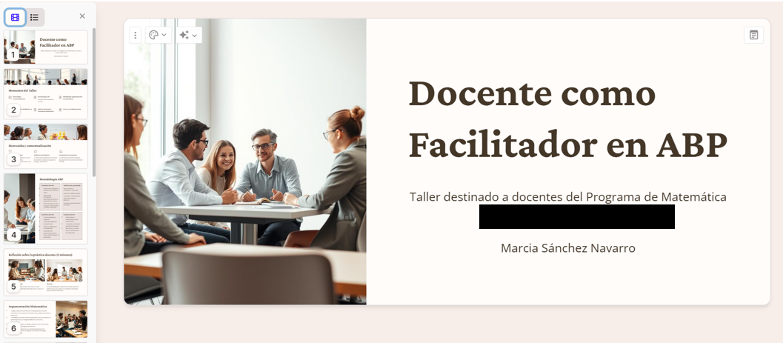
- Actividades Wordwall
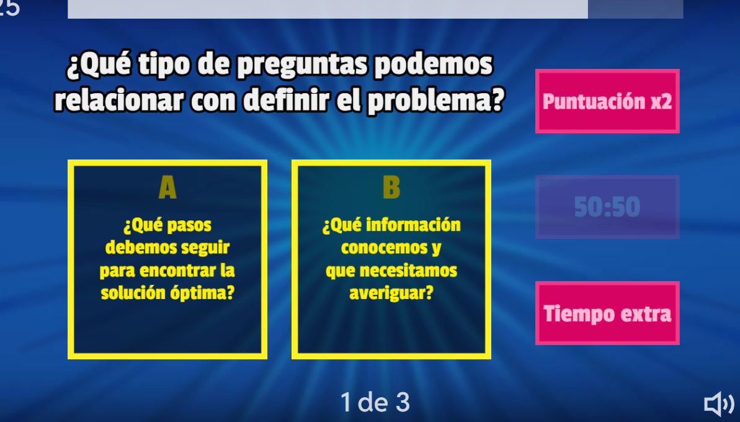
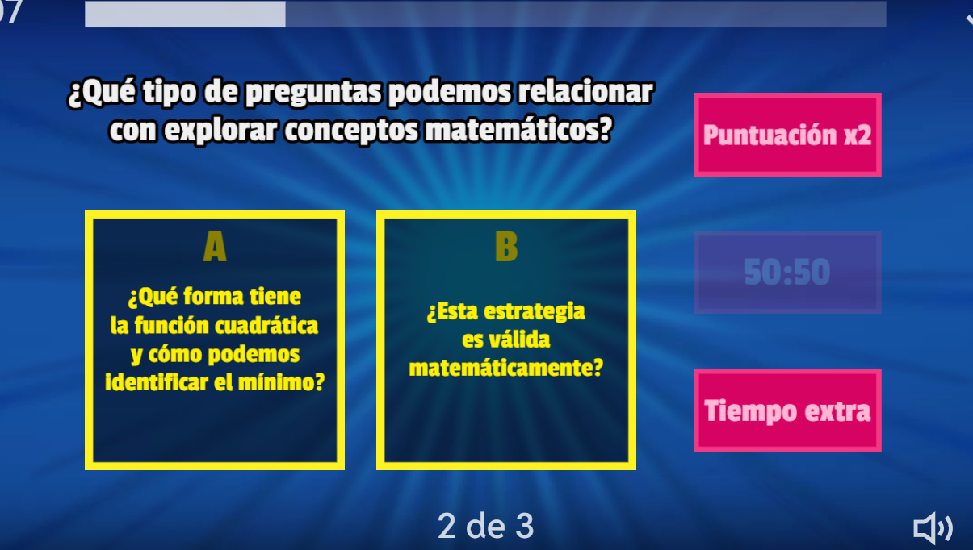
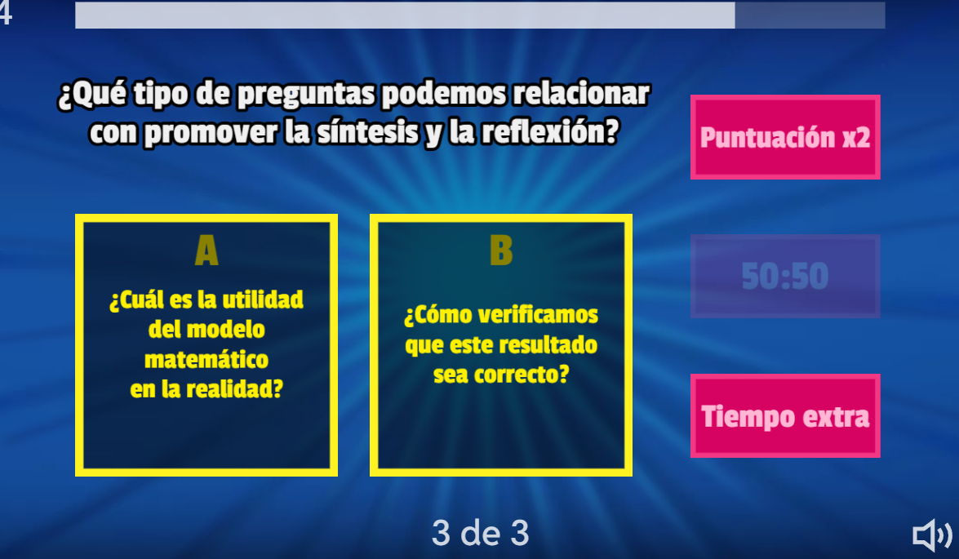
- TABLAS Y FIGURAS

  - Tabla 1. Matriz de Planificación y Seguimiento
Objetivo del Diagnóstico | Indicadores | Descripción | Medios de verificación | Técnicas de recolección de datos | Instrumentos | Fecha de Realización
Identificar los aspectos principales sobre cómo se implementa el aprendizaje basado en problemas focalizado en la habilidad de argumentación matemática. | Reconocer la percepción de los estudiantes con respecto a cómo se aplica la metodología ABP y cómo promueve la habilidad de argumentación matemática | Aplicación de técnica autoadministrada a estudiantes de tres Escuelas de la institución | Respuesta de encuestas aplicadas a estudiantes | Encuesta (estudiantes) | Cuestionario autoadministrado | Semana 1 y 2 de julio
 | Reconocer la percepción de los estudiantes con respecto a cómo se aplica la metodología ABP y cómo promueve la habilidad de argumentación matemática | Implementación de técnica conversacional a un docente del Programa de Matemática que realiza clases en asignaturas de estudiantes de primer año de tres Escuelas de la institución. | Grabación y transcripción de las entrevistas | Entrevistas (docentes) | Entrevista semiestructurada | Semana 1 y 2 de julio
Nota. Elaboración en Diagnóstico Institucional Focalizado, UDD
  - Tabla 2. Codificación Axial de Pregunta 1
Categorías | Subcategorías | Respuestas
Sentimientos | Negativas | “Tuve profesores que se encargaban de enseñar y le importaban si es que uno se aprendía las cosas al igual que tuve profesores que no enseñaban de manera adecuada solo llegaba y hacían las clases” (Estudiante 3, 12 de julio de 2024)  “No recuerdo haber vivido experiencias positivas, pero si recuerdo múltiples experiencias negativas a lo largo de mi escolaridad. Una de ellas es pedirle ayuda al profesor de matemáticas con identidades trigonométricas y él diciéndome que no tenía que esforzarme tanto si igual iba a tener un rojo en la prueba porque no era inteligente. Experiencias como la anterior tuvieron un impacto negativo, ya que suelo dudar de todos los procesos matemáticos que realizo y del resultado.” (Estudiante 15, 12 de julio de 2024)
Sentimientos | Positivas | “Y la experiencia positiva me permitió utilizar de mejor manera las propiedades de cada experiencia del curso, ya que estaba consciente de que si utilizaba correctamente las propiedades ningún problema debía ser muy complicado.” (Estudiante 33, 13 de julio de 2024)
Sentimientos | Neutral | “La positiva fue con un profesor que desarrollaba sus propias guías, aparte de las que confeccionaba el depto. de matemáticas, lo que aumentaba la disponibilidad de material de estudio y presentaban un mayor grado de dificultad que se asemejaban a preguntas de prueba, lo que nos permitía tener practica y no "sufrir" tanto en las pruebas.” (Estudiante 19, 13 de julio de 2024)
  - Tabla 3. Matriz de Planificación de la Intervención.
Objetivo específico de la investigación | Subobjetivos/Indicadores | Actividades a desarrollar | Meta esperada | Meta mínima | Recursos
Implementar la metodología ABP en el desarrollo de la habilidad argumentativa matemática | Diseñar estrategias que debe aplicar un docente desde su rol de facilitador en metodología ABP para incentivar la argumentación matemática, promoviendo la reflexión y el debate entre los estudiantes | Actividad 1  Presentar planificación de la intervención con docentes para contar con el consentimiento informado de jefatura directa. | 100% de los administrativos accede a evaluar la planificación de la intervención (Jefatura directa y Unidad de Apoyo Pedagógico). | 50% de los administrativos accede a evaluar la planificación de la intervención (Jefatura directa), | Documento de planificación .  Material de apoyo visual (para comunicar la estructura de la capacitación)  Protocolo de intervención.
 |  | Actividad 2  Elaborar un taller destinado a la mejora de estrategias pedagógicas implementadas en el contexto de la metodología ABP Para incentivar la argumentación matemática. La implementación tiene como foco actividades de discusión guiada articulada con talleres prácticos. | 100% de los expertos convocados acepta realizar la valoración del taller (4 participantes). | 50% de los expertos convocados acepta realizar la valoración del taller - 2 participantes | Diseño de taller con actividades de discusión grupal articulada con taller practico.
 |  | Actividad 3  Elaboración de pauta de observación a docentes, focalizada en implementación de estrategias que se centren en el rol facilitador del docente en la metodología ABP. | 100% de los expertos convocados acepta realizar valoración de la pauta de observación (4 participantes). | 50% de los expertos convocados acepta realizar valoración de la pauta de observación - 2 participantes
 | Diseñar estrategias que debe aplicar un docente desde su rol de facilitador en metodología ABP para incentivar la argumentación matemática, promoviendo la reflexión y el debate entre los estudiantes. | Actividad 4  Exposición y modelamiento de la metodología ABP a través de un taller donde se señalen principales característica y orientaciones en el rol del docente en su implementación. | 100% de los convocados asisten al taller (docentes y jefe de programa). | 60% de los convocados asisten al taller (docentes y jefe de programa). | Acta de asistencia.  Disposición de sala tipo taller y proyector.  Alimentos y bebestibles para coffee break.  PPT de taller.  Encuesta de nivel de satisfacción de los asistentes.
 | Monitorear las estrategias implementadas por los docentes para incentivar la argumentación matemática. | Actividad 5  Observación de una clase implementada por docentes asistentes al taller. Los criterios por apreciar son los correspondientes a su rol como facilitador de la habilidad de argumentación matemática en la implementación de ABP. | 70% de los docentes accede a la observación de clases según los criterios previamente comunicados.(3 docentes). | 40% de los docentes accede a la observación según los criterios previamente informados  (1 docente) | Pauta de observación del rol de docente en metodología ABP.
 | Evaluar el impacto de la implementación del taller enfocado en estrategias para facilitar el desarrollo de habilidad argumentativa en estudiantes entre los principales actores. | Actividad 6  Recoger percepciones y opiniones de los participantes en la intervención con respecto a la implementación del ABP.  Triangular datos obtenidos mediante revisión bibliográfica de la metodología ABP y el rol del docente.  . | 100% de los convocados (docentes y estudiante) acceden a entregar percepción con respecto a la intervención). | 70% de los convocados (docentes y estudiantes) acceden a entregar percepción con respecto a la intervención) | Entrevista semiestructura para docentes.  Encuesta autoadministrada para para estudiantes.

Nota. Elaboración en Diseño e Implementación de la Innovación, UDD
  - Figura 1. Distribución de Apreciación de Problemas Reales.
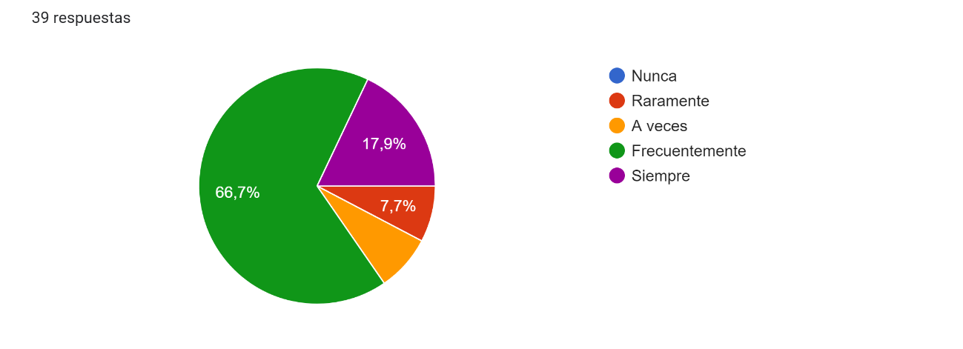
Nota. Cuestionario elaborado por Marcia Sánchez y realizada mediante Google Formulario, julio de 2024

  - Figura 2. Opinión sobre Evaluación de Argumentación Matemática.
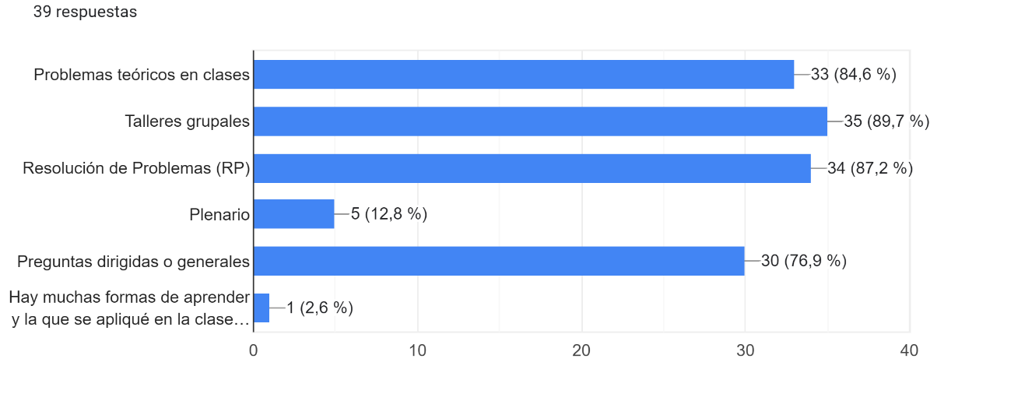
Nota. Opción incompleta (otros) “Hay muchas formas de aprender y la que se apliqué en la clase es la mejor dado que se realiza una mejora”. Cuestionario elaborado por Marcia Sánchez y realizada mediante Google Formulario, julio de 2024
  - Figura 3. Impacto del ABP en Argumentación Matemática.
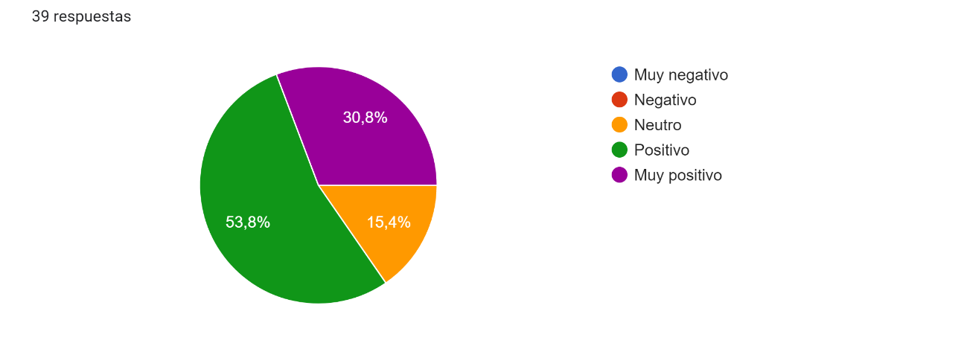
Nota. Cuestionario elaborado por Marcia Sánchez y realizada mediante Google Formulario, julio de 2024
  - Figura 4. Sugerencias para Implementar ABP.
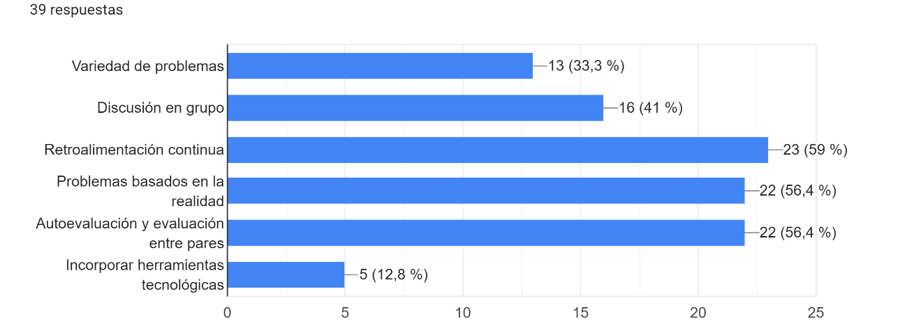
Nota. Cuestionario elaborado por Marcia Sánchez y realizada mediante Google Formulario, julio de 2024
  - Figura 5. Opinión sobre estrategias
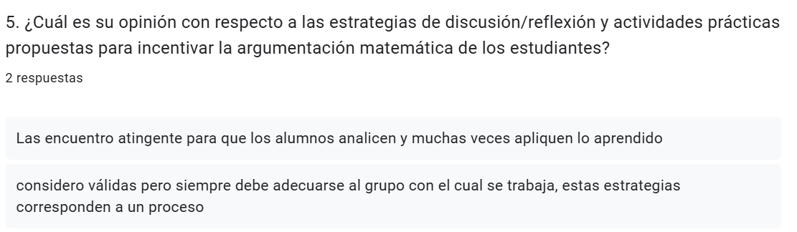
  - Figura 6. Incorporación de estrategias.
